Министерство образования и науки Российской Федерации
Федеральное государственное бюджетное образовательное учреждение высшего профессионального образования
«Владимирский государственный университет имени Александра Григорьевича и Николая Григорьевича Столетовых»
(ВлГУ)

Кафедра управления качеством и технического регулирования

Г.И. ЭЙДЕЛЬМАН
Т.А. КИРИЛЛОВА
Ю.А. МЕДВЕДЕВ
Д.Ю. ОРЛОВ

ОБРАБОТКА РЕЗУЛЬТАТОВ ИЗМЕРЕНИЙ

(УЧЕБНОЕ ПОСОБИЕ)

ВЛАДИМИР
2011
УДК 531.7
ББК 30.10
Э 54
Эйдельман Г.И., Кириллова Т.А., Медведев Ю.А., Орлов Д.Ю.
Обработка результатов измерений (учебное пособие). - Владимир : ВГГУ, 2011. – 60 с.

Рассмотрены вопросы обработки результатов прямых однократных, прямых многократных, косвенных и неравноточных измерений. Учебное пособие предназначено для студентов технических направлений, изучающих дисциплины “Метрология, стандартизация и сертификация”, “Общая теория измерений”. Пособие может быть использовано аспирантами и инженерами при обработке экспериментальных данных.
Библиогр.: 14 назв.

Рецензенты: Алхутов Ю.А., доктор физико-математических наук, профессор (ВГГУ); Барашев А.Ф., кандидат технических наук, доцент (ВлГУ)

Ответственный за выпуск: зав. кафедрой к.т.н.,
доцент Ю.А. Орлов

Печатается по решению редакционно-издательского совета ВлГУ
Владимирского государственного университета

УДК 531.7
ББК 30.10

ВВЕДЕНИЕ

Измерения не являются самоцелью, а имеют определенную область использования, т. е. проводятся для достижения некоторого конечного результата в соответствии с поставленной задачей.
В зависимости от назначения измерений (для контроля параметров продукции, для испытаний образцов продукции с целью установления ее технического уровня, для диагностики технического состояния машин и физиологического уровня биологических объектов, для научных исследований, для учета материальных и энергетических ресурсов и др.) конечный результат, в том или ином виде, отражает требуемую информацию о количественных свойствах объектов, явлений и процессов, в том числе, технологических. Причем такая информация может быть получена путем измерения, в процессе испытания или контроля.
В «Международном словаре основных и общих терминов метрологии” применено понятие величина (измеримая), раскрываемое как “характерный признак (атрибут) явления, тела или вещества, которое может выделяться качественно и определяться количественно”.
Под обработкой результатов наблюдений следует понимать выполненные по определенным правилам, т. е. регламентированные процедуры по получению результата измерений из серии наблюдаемых значений (в случае многократных измерений). В простейшем случае (однократные измерения) результат измерений (испытаний) является собственно наблюдаемым значением. Под наблюдаемым значением следует понимать значение характеристики, полученное в результате единичного наблюдения.
Цель учебного пособия - систематизировать сведения из теории погрешности и математической статистики, необходимые для выполнения обработки различных видов измерений.
В пособии представлены необходимые сведения из теории погрешности и структуры формирования погрешности результата измерения. Приведены предельные характеристики правильности и прецизионности результатов измерений, критерии исключения грубых погрешностей, дана оценка погрешности при прямых и косвенных измерениях. Включены необходимые сведения из математической статистики (определение оценок и требований к ним, интервальная оценка и статистические критерии оценки закона распределения результатов измерения, а также результатов активного эксперимента).
Рассмотрены примеры, поясняющие отдельные этапы выполнения математической обработки результатов наблюдений. Даны формы представления результатов измерений, округления результатов вычислений и др. В приложениях представлены массивы исходных данных, статистические таблицы и характеристики законов распределения.

- ОБРАБОТКА РЕЗУЛЬТАТОВ ПРЯМЫХ ОДНОКРАТНЫХ ИЗМЕРЕНИЙ

Большую часть измерений, проводимых при проверке, настройке и регулировке различных радиоэлектронных устройств, составляют однократные прямые измерения [1]. Особенность таких измерений состоит в том, что поскольку измерение выполняется без повторных наблюдений, по данным эксперимента нельзя отделить случайные погрешности от не исключённых систематических. Поэтому для погрешности результата измерения, как правило, оценивают только ее границы. Оценка границ погрешности результата таких измерений осуществляется на основе нормативных данных о свойствах используемых средств измерений (СИ) (на основе метрологических характеристик СИ, приводимых в техническом описании). Поскольку нормы относятся к любым экземплярам СИ определенного типа, у конкретного экземпляра, используемого в конкретном измерении, действительные свойства могут отличаться от их норм. Однако погрешности исправного СИ, используемого в конкретном измерительном эксперименте, никогда не должны превышать норм, указанных в нормативно технических документах на СИ данного типа!
Для высокоточных СИ и СИ, используемых в качестве образцовых, систематическая и случайная составляющие погрешности могут нормироваться отдельно. Для большинства СИ, предназначенных для технических измерений, нормируется предел допускаемого значения суммы систематической и случайной погрешностей. На основе этой метрологической характеристики устанавливаются классы точности СИ. Класс точности - обобщенная характеристика точности СИ. В соответствии с ГОСТ 8.401—80 «ГСИ. Классы точности средств измерений. Общие требования», классы точности устанавливаются для СИ, у которых погрешность нормируется в виде пределов допускаемой основной и дополнительных погрешностей. Предел допускаемой основной погрешности нормируется для нормальных условий эксплуатации СИ, которые особо оговариваются в техническом описании. Если рабочие условия эксплуатации СИ отличаются от нормальных, то возникают дополнительные погрешности. Пределы допускаемых дополнительных погрешностей нормируются по отдельности для каждого влияющего фактора и выражаются, как правило, в виде дольного значения предела допускаемой основной погрешности и также приводятся в техническом описании (паспорте) СИ.
Классы точности присваиваются СИ при их разработке по результатам метрологической аттестации и подтверждаются (или не подтверждаются) при периодических поверках СИ в процессе эксплуатации. Основные правила нормирования погрешностей СИ в соответствии с ГОСТ 8.009—84 «Нормируемые метрологические характеристики средств измерений» можно сформулировать следующим образом:
- нормировать следует все свойства СИ, влияющие на точность результатов измерений;
- каждое из подлежащих нормированию свойств следует нормировать по отдельности;
- способы нормирования должны давать возможность экспериментально проверить соответствие каждого экземпляра СИ установленным нормам и притом так, чтобы указанная проверка была возможно более простой;
- нормирование должно быть выполнено так, чтобы по установленным нормам можно было выбирать СИ и расчетным путем оценивать погрешности результатов измерений.

Способы нормирования предела допускаемой основной погрешности

Способ выражения предела допускаемой основной погрешности определяется назначением СИ и характером изменения погрешности в пределах диапазона измерения. В общем случае зависимость погрешности от входного сигнала может быть произвольной. Но из всего многообразия СИ по характеру изменения погрешности в пределах диапазона измерения (или в пределах шкалы) можно выделить следующие основные группы:
- СИ, для которых преобладает аддитивная составляющая погрешности;
- СИ, для которых преобладает мультипликативная составляющая погрешности,
- СИ, для которых необходимо учитывать обе (аддитивную и мультипликативную) составляющие погрешности.
В группе СИ, для которых преобладает аддитивная составляющая погрешности, предел допускаемой абсолютной погрешности
$ΔX=±a,$ где $a=\text{const}$. (1.1)

В ряде случаев оказывается удобно нормировать предел допускаемой абсолютной основной погрешности с использованием одного числового значения в соответствии с выражением (1.1) (например, для средств измерения линейных размеров — микрометры, штангенциркули и т. п.). Класс точности в этом случае принято обозначать путем указания числа а (например, для микрометра $±a=$0,01мм) либо в виде условных обозначений, в качестве которых используют римские цифры или прописные буквы латинского алфавита. Причем классам точности, которым соответствуют меньшие пределы допускаемых погрешностей, должны соответствовать меньшие цифры или буквы, находящиеся ближе к началу алфавита.
Однако для электроизмерительных приборов нормировать предел допускаемой основной погрешности путем указания одного числового значения в соответствии с выражением (1.1) оказалось не очень удобно, так как при этом трудно сравнивать приборы по точности, если они имеют разные диапазоны измерений или являются многопредельными. Для таких приборов более удобным оказалось нормировать предел допускаемой основной приведенной погрешности γ и выражать его в процентах:
$γ=\frac{ΔX}{N}\text{100}\left[\text{\%}\right]$, (1.2)
где N — нормирующее значение.
Нормирующее значение выбирается в зависимости от особенностей конкретного СИ. В соответствии с ГОСТ 8.401—80 нормирующее значение принимают равным:
1) конечному значению шкалы прибора Х_{к} для СИ с равномерной шкалой, практически равномерной и степенной шкалой, если нулевая отметка находится на краю или вне шкалы (например, для амперметра со шкалой $\left(0−\text{10}\right)\text{ А }N=X_{k}=\text{10}\text{ A}$);
2) сумме конечных значений шкалы прибора (без учета знаков), если нулевая отметка находится внутри шкалы, например для миллиамперметра со шкалой (50-0-100)мА$N=X_{k_{1}}+X_{k_{2}}=\text{50}+\text{100}=\text{150}\text{ мA}$;
3) номинальному значению измеряемой величины, если таковое установлено (например, для частотомера, предназначенного для контроля частоты питающей сети со шкалой $\left(\text{45}−\text{50}−\text{55}\right)\text{ Гц, }N=X_{\text{ном}\text{.}}=\text{50}\text{ Гц}$);
4) длине шкалы (выраженной в мм), если шкала имеет резко сужающиеся деления (логарифмические, гиперболические шкалы, как например, шкала омметра).
В последнем случае абсолютную погрешность и длину шкалы выражают в одних единицах (в мм).
Для приборов со шкалой, градуированной в единицах ФВ, для которой принята шкала с условным нулем (например, для приборов, измеряющих температуру в градусах Цельсия), нормирующее значение принимается равным разности конечного и начального значений шкалы, т. е. диапазону измерений $N=X_{k}−X_{н}$.
Приведенная погрешность СИ, определяемая в соответствии с формулой (1.2), может иметь любое значение. Но для того, чтобы упорядочить требования к СИ по точности и ограничить их номенклатуру, конкретное значение приведенной погрешности для присвоения СИ класса точности следует выбирать из ряда предпочтительных чисел, регламентированного ГОСТ 13600—68 (выбирается ближайшее число со стороны больших значений):
(1; 1,5; 2; 2,5; 4; 5; 6) *10^{n} , где n = 1; 0; - 1; - 2; ...
Класс точности указывается в технической документации на СИ и в виде условного обозначения наносится на шкалу или корпус измерительного прибора. Если для СИ нормируется предел допускаемой основной приведенной погрешности в соответствии с формулой (1.2), то условное обозначение класса точности представляет собой само число γ, выраженное в процентах (например, 0,5 или 2,0) во всех случаях, кроме тех, когда СИ имеет резко нелинейную шкалу. Для СИ с резко нелинейной шкалой (когда нормирующее значение N равно длине шкалы) условное обозначение класса точности имеет вид: $\underset{}{0,5} ; \underset{}{1,6}; \underset{}{2,5}$.
В группе СИ, для которых преобладает мультипликативная составляющая погрешности, предел допускаемой абсолютной погрешности можно записать в следующем виде:
$ΔX=±\text{bX}$,
где b — положительное число, не зависящее от X.
Переходя к относительным погрешностям, получаем, что предел допускаемой основной относительной погрешности для СИ этой группы:
$δ_{x}=\frac{ΔX}{X}\text{100}=±b\left[\text{\%}\right]$, где b = const. (1.3)
Для СИ этой группы числовое значение b, выраженное в процентах, выбирается из того же ряда предпочтительных чисел и указывается в технической документации в качестве класса точности. Условное обозначение класса точности на шкале или на корпусе прибора имеет вид, например,
0,5
В группе СИ, для которых необходимо учитывать как аддитивную, так и мультипликативную составляющие погрешности, предел допускаемой абсолютной погрешности можно выразить в виде суммы двух членов:
$ΔX=±\left(a+\text{bX}\right)$,
где X— значение измеряемой величины;
а и b — положительные числа, не зависящие от X.
Предел допускаемой основной погрешности для приборов этой группы нормируется по величине приведенной погрешности. Нормирующей величиной является конечное значение шкалы Х_{к}, но приведенная погрешность определяется в двух точках шкалы: при Х=0 (начальная отметка шкалы) и при Х= Х_{к} (конечная отметка шкалы).
Приведенная погрешность для любой точки шкалы (в процентах):
$±γ_{x}=\frac{a+\text{bX}}{X_{k}}\text{100} \left[\text{\%}\right]$, (1.4)
при $X=0,γ_{\left(X=0\right)}=\frac{a}{X_{k}}\text{100}=γ_{н}\left[\text{\%}\right]$,
при $X=X_{k}$, $γ_{\left(X=X_{k}\right)}=\left(\frac{a}{X_{k}}+b\right)\text{100}=γ_{k}$ $\left[\text{\%}\right]$,
где γ_{н} — приведенная погрешность в начале шкалы;
γ_{к} — приведенная погрешность в конце шкалы.
Числовые значения γ_{н} и γ_{к,} выраженные в процентах, выбираются из ряда чисел, регламентированных ГОСТом, и приводятся в технической документации в качестве класса точности СИ, имеющего аддитивную и мультипликативную составляющие погрешности. Условное обозначение класса точности на шкале или на корпусе прибора имеет вид дроби γ_{к} /γ_{н} (например, 0.5/0.2).
Для средств измерения этой группы предел допускаемой основной абсолютной и предел допускаемой основной относительной погрешностей можно записать, используя формулы (1.4):
$\begin{matrix}±ΔX=a+\text{bX}=\frac{γ_{н}X_{k}}{\text{100}}+\frac{\left(γ_{k}−γ_{н}\right)}{\text{100}}X \left[\text{в ед}\text{.}\text{ ФВ}\right]; \\ ±δ_{x}=\frac{ΔX}{X}=γ_{k}+γ_{н}\left(\frac{X_{k}}{X}−1\right) \text{\%,}\end{matrix}$ (1.5)
где Х_{к} — используемый предел измерения;
X — результат измерения (отсчет по шкале).
Условные обозначения классов точности и формулы для расчета погрешностей результата измерений сведены в таблицу 1.
Рассмотренные способы нормирования предела допускаемой основной погрешности наиболее часто используются для средств электрических измерений, но не исчерпывают всех возможных вариантов нормирования предела допускаемой основной погрешности. В обоснованных случаях ГОСТ разрешает устанавливать предел допускаемой основной погрешности по более сложной формуле или в виде таблицы или графика.
Пределы допускаемых дополнительных погрешностей нормируются путем указания их связи с пределом допускаемой основной погрешности.

Классы точности электроизмерительных приборов Таблица 1

Характер  погреш-ности | Форма выражения  класса точности СИ | Предел допуска-емой  погреш-ности | Обоз-наче-ние  класса | Погрешность результата измерений
 |  |  |  | Абсолютная | Относительная
Аддитивная  погрешность | Приведенная погрешность в %. Нормирующее значение – N выражено в единицах измеряемой ФВ. | $$γ=±1\text{.}5\text{\%}$$ | 1.5 | $$±ΔX=\frac{γ⋅N}{\text{100}}=\text{const}$$ | $$±δ_{x}=\frac{{γX}_{k}}{X}\text{,\%}$$
Аддитивная  погрешность | Приведенная погреш-ность в %. Нормирующее значение принято равным геометрической длине шкалы – L[мм] | $$γ=±1\text{.}5\text{\%}$$ | 1.5 | $±ΔX=\frac{γ⋅L}{\text{100}}$[в долях шкалы],  $ΔX$[в ед. ФВ]  надо определять в конкретной точке  шкалы | $$\begin{aligned}±δ_{x}= \\ \frac{ΔX\left[в \text{ед} \text{.}\text{ФВ}\right]}{X}×\text{100} \text{\%}\end{aligned}$$
Мульти-плика-тивная погреш. | Относительная  погрешность в %. | $δ_{0}=±1,5\text{\%}$ | 1.5 | $$±ΔX=\frac{δ}{\text{100}}X$$ | $$±δ_{x}=δ_{0}\text{\%}=\text{const}$$
Аддитивная+  Мультипликативная составляющие | Приведенная погреш-ность в двух точках шкалы, при Х=0 и Х=Х_{k}. Нормирующее значение выражено в единицах измеряемой ФВ. | $$γ=±0\text{.}2\text{\%}$$  (при Х=0)  $$γ=±0\text{.}5\text{\%}$$  (при Х=Х_{k}) | $$γ_{k}γ_{н}$$  $$0\text{.}5/0\text{.}2$$ | $$±ΔX=\frac{γ_{н}}{\text{100}}X_{k}+$$  $$+\frac{\left(γ_{k}−γ_{н}\right)}{\text{100}}Х$$ | $±δ_{x}=[γ_{k}+γ_{н}\left(\frac{X_{k}}{X}−1\right)],$ (%)

Таким образом, класс точности СИ позволяет оценить как допускаемые пределы основной погрешности, так и допускаемые пределы всех дополнительных погрешностей по отдельности, соответствующие рабочим условиям эксплуатации СИ. При этом как основная погрешность СИ, так и все дополнительные погрешности оцениваются в виде границ.
При определении границ общей погрешности результата для рабочих условий эксплуатации СИ суммировать основную и все дополнительные погрешности следует при заданной доверительной вероятности по формуле:
$±Θ_{Σ_{p}}=K_{p}\sqrt{\sum_{i=1}^{n}{Θ_{i}^{2}}}$, (1.6)
где $Θ_{Σp}$- суммарная доверительная граница не исключённых остатков составляющих систематической погрешности;
P - доверительная вероятность,
$Θ_{i}$- граница i - ой составляющей.
Коэффициент К_{P} в общем случае зависит от доверительной вероятности Р_{дов} и от числа суммируемых составляющих n. Строгое определение значения коэффициента К_{Р} достаточно сложная задача, поэтому на практике для обработки результатов технических измерений пользуются усредненными значениями коэффициента К_{P} (не зависящими уже от числа слагаемых n).
Усредненные значения коэффициента К_{Р} приведены ниже [3,4]:
Р_{дов} 0,9 0,95 0,98 0,99
К_{Р} 0,95 1,1 1,3 1,4
При малом числе составляющих после нахождения $Θ_{Σp}$ по формуле (6), необходимо сравнить ее с арифметической границей $Θ_{Σp}$* =$\sum_{i=1}^{n}{\left|Θ_{i}\right|}$. Очевидно, что $Θ_{Σp}$не может быть больше $Θ_{Σp}$*.
Если $Θ_{Σp}$> $Θ_{Σp}$*, то в качестве границ суммарной систематической погрешности принимается меньшая величина, т. е. $Θ_{Σp}$*.
Для однозначных мер электрического сопротивления, емкости и индуктивности класса 0,02 и ниже число, обозначающее класс точности, - допускаемое отклонение действительного значения меры от номинального значения, указанного на мере, в процентах. Для однозначных мер электрического сопротивления класса 0,01 и выше число, обозначающее класс точности, равно допускаемому изменению сопротивления за год, выраженному в процентах.
В заключение следует подчеркнуть следующее. Класс точности СИ не является непосредственной характеристикой точности проведенных с помощью него измерений, но класс точности позволяет оценить (рассчитать) погрешность полученного результата. Класс точности является обобщенной характеристикой точности данного типа (вида) СИ, а не конкретного образца. Допускаемый предел основной погрешности есть предел суммы систематической и случайной составляющих погрешности СИ, но поскольку в техническом описании, как правило, отсутствуют сведения о виде закона распределения случайной составляющей погрешности, принято (если нет других оснований) считать распределение основной погрешности приборов данного типа (а, следовательно, и всех дополнительных погрешностей) в пределах указанных границ равномерным.
Основную погрешность можно считать систематической только в том случае, если для конкретного образца СИ данного вида по результатам поверки составлены поправочные таблицы или графики, позволяющие учесть систематическую погрешность.
Однократные измерения возможны при следующих условиях. Объем априорной информации об объекте должен быть таким, чтобы модель объекта и определение измеряемой ФВ не вызывали никаких сомнений. Методические погрешности должны быть либо заранее устранены, либо должно быть известно, как оценить их величину. Применяемые СИ должны быть исправными, а их метрологические характеристики должны соответствовать установленным нормам (СИ прошли периодическую поверку).
В зависимости от метода оценивания погрешностей прямых однократных измерений различают измерения с приближенным оцениванием погрешностей и измерения с точным оцениванием погрешностей. И в том и в другом случаях погрешность результата определяется расчетным путем с использованием метрологических характеристик используемого СИ, но в первом случае используются типовые метрологические характеристики (метрологические характеристики типа СИ), приводимые в техническом описании, а во втором случае используются индивидуальные метрологические характеристики конкретного (используемого) образца СИ, которые предварительно определяются путем поверки и дополнительных исследований свойств этого образца СИ.

  - Обработка результатов измерений с приближенным оцениванием погрешностей

Приближенное оценивание погрешностей осуществляется в большинстве случаев использования однократных прямых измерений [5]. При обработке результатов при этом исходят из того, что СИ, которым получены результаты, исправно, прошло периодическую поверку, рабочие условия, в которых получены результаты измерений, известны. Личные погрешности считаются малыми и специально не оцениваются (или включаются в состав основной погрешности). Таким образом, можно считать, что исходными данными для расчетного определения погрешности результата прямых измерений, полученного в некоторых реальных условиях, являются:
- используемый предел измерения прибора Х_{к} и результат измерения (показания прибора при измерении ФВ) X;
- класс точности или формула для расчета предела допускаемой основной погрешности (условный знак класса точности на шкале прибора или соответствующая расчетная формула, взятая из технического описания СИ);
- данные о рабочих условиях, в которых проводились измерения (реальные значения всех влияющих величин для рабочих условий эксплуатации СИ: температуры, напряжения питающей сети и т. п.);
- нормальные условия эксплуатации СИ (оговорены в соответствующем ГОСТе или указаны в техническом описании прибора);
- нормы на степень влияния каждого влияющего фактора (указываются в техническом описании).

1.2. Алгоритм обработки результатов однократных прямых измерений с приближенным оцениванием погрешностей

- Оцениваем величину относительной методической погрешности δ_{мет.}
- Оцениваем границы основной погрешности прибора для полученного результата измерения δ_{осн.}
- Сравниваем величину методической погрешности с основной погрешностью и принимаем решение: следует ли учитывать методическую погрешность или ею можно пренебречь. Пренебрегают методической погрешностью обычно в том случае, когда величина ее в 3-5 раз меньше основной погрешности, с которой получен результат.
Если методической погрешностью не пренебрегают, то полученный результат измерения следует исправить (ввести поправку на величину методической погрешности, так как она всегда имеет определенный знак).
- Оцениваем границы дополнительной погрешности по каждому влияющему фактору, величина которого выходит за границы нормальных условий эксплуатации СИ δ_{доп.i}.
- Определяем доверительные границы погрешности результата путем суммирования всех составляющих. Ввиду того, что основная погрешность и все дополнительные погрешности применяемого СИ определены границами, следует суммировать эти погрешности как не исключённые систематические, воспользовавшись формулой (1.6) и выбрав величину доверительной вероятности.
- Определяем доверительные границы погрешности результата в форме абсолютной погрешности ΔХ и записываем результат измерения с указанием погрешности в окончательном виде.

1.3. Правила округления значений погрешности и результата
измерений [2]

Рассчитывая значения погрешности, особенно при пользовании электронным калькулятором, значения погрешностей получают с большим числом знаков. Однако исходными данными для расчета являются нормируемые значения погрешности средств измерения, которые указываются всего с одной или двумя значащими цифрами. Вследствие этого и в окончательном значении рассчитанной погрешности должны быть оставлены только первые одна - две значащие цифры. При этом приходится учитывать следующее. Если полученное число начинается с цифр 1 или 2, то отбрасывание второго знака приводит к очень большой ошибке (до 30 - 50 %), что недопустимо. Если же полученное число начинается, например, с цифры 9, то сохранение второго знака, т. е. указание погрешности, например, 0,94 вместо 0,9, является дезинформацией, так как исходные данные не обеспечивают такой точности.
Исходя из этого на практике установилось такое правило: если полученное число начинается с цифры, равной или большей 3, то в нем сохраняется лишь один знак; если же оно начинается с цифр, меньших 3, т. е. с цифр 1 и 2, то в нем сохраняют два знака. В соответствии с этим правилом установлены и нормируемые значения погрешностей средств измерений: в числах 1,5 и 2,5 % указываются два знака, но в числах 0,5; 4; 6 % указывается лишь один знак.
В итоге можно сформулировать три правила округления рассчитанного значения погрешности и полученного экспериментального результата измерения.
1. Погрешность результата измерения указывается двумя значащими цифрами, если первая из них равна 1 или 2, и одной, - если первая есть 3 и более.
2. Результат измерения округляется до того же десятичного разряда, которым оканчивается округленное значение абсолютной погрешности.
3. Округление производится лишь в окончательном ответе, а все предварительные вычисления проводят с одним - двумя лишними знаками.

1.4. Примеры обработки результатов однократных прямых измерений с приближенным оцениванием погрешностей

Задача № 1.1 [2].
На вольтметре класса точности 2,5 с пределом измерений 300В был получен отсчет измеряемого напряжения Х = 267,5В.
Расчет погрешности удобнее вести в следующем порядке: сначала необходимо найти абсолютную погрешность, а затем - относительную. Абсолютная погрешность $ΔX=δ_{x}X_{k}/\text{100}$; при $γ=$2,5% и $X_{k}=$300B даёт $ΔX=2,5×\text{300}/\text{100}=$7,5В ~ 8В; относительная:
$δ_{x}=ΔX×\text{100}/X=$7,5 x 100 / 267,5 = 2,81% ~ 2,8% .
Так как первая значащая цифра значения абсолютной погрешности (7,5В) больше трех, то это значение должно быть округлено по обычным правилам округления до 8В, но в значении относительной погрешности (2,81%) первая значащая цифра меньше 3, поэтому здесь должны быть сохранены в ответе два десятичных разряда и указано δ_{X}=2,8%. Полученное значение Х=267,5В должно быть округлено до того же десятичного разряда, которым оканчивается округленное значение абсолютной погрешности, т. е. до целых единиц вольт.
Таким образом, в окончательном ответе должно быть сообщено: «Измерение произведено с относительной погрешностью $δ_{x}$=2,8% . Измеренное напряжение Х = (268 + 8)В или Х = 268В + 8В.»
При этом более наглядно указать пределы интервала неопределенности измеренной величины в виде Х=(от260 до 276)В или 260В < X < 276В.

Задача № 1.2.

Расчет погрешности измерения напряжения показывающим прибором [5].
Однократное измерение напряжения на участке электрической цепи сопротивлением R = 4 Ом.
1. Априорные данные об исследуемом объекте.
Участок электрической цепи представляет собой соединение нескольких резисторов, имеющих стабильное сопротивление. Ток в цепи - постоянный. Измерение выполняют в сухом отапливаемом помещении температурой до 30°С при магнитном поле до 400А/м. Предполагаемое падение напряжения на участке цепи, не превышающее 1,5В, постоянно.
Для измерения выбирают вольтметр класса точности 0,5 по ГОСТ 8711-93 «Приборы аналоговые показывающие электроизмерительные прямого действия и вспомогательные части к ним. Часть 2. Особые требования к амперметрам и вольтметрам» (приведенная погрешность 0,5%) с верхним пределом диапазона измерений $U_{\text{пр}}$=1,5В. Вольтметр имеет магнитный экран. Некоторый запас по точности средства измерений необходим из-за возможного наличия дополнительных погрешностей, погрешности метода и т.д.
Инструментальная составляющая погрешности определяется основной и дополнительной погрешностями.
Основная погрешность прибора указана в приведенной форме. Следовательно, предел допускаемой основной погрешности вольтметра:
Дополнительная погрешность из-за влияния магнитного поля не превышает 1,5% нормирующего значения прибора и равна ±0,0225В (0,015х1,5). Дополнительная температурная погрешность, обусловленная отклонением температуры от нормальной (20°С) на 10°С, не превышает 60% предела допускаемой основной погрешности, эта дополнительная погрешность равна ±0,0045В (0,0075х0,6).
2. Оценивание погрешности результата измерения.
Погрешность метода определяется соотношением между сопротивлением участка цепи R и сопротивлением вольтметра R_{V}. Сопротивление вольтметра известно: R_{V}=1000Ом. При подсоединении вольтметра к цепи исходное напряжение U_{x} изменяется на:
Отсюда методическая погрешность Δ_{M} в абсолютной форме:
Методическая погрешность δ_{м} в относительной форме:
$δ_{м}=−\frac{\text{100}R}{R+R_{V}}=−\frac{\text{100}⋅4}{\text{1004}}=−0,4\text{\%}$.
Оцененная методическая погрешность является систематической составляющей погрешности измерений и должна быть внесена в результат измерения в виде поправки $∇=$+0,004В. Тогда результат измерения Ã с учетом поправки на систематическую погрешность
Ã =0,90 + 0,004=0,904В.
Находят границы погрешности результата измерения.
Поскольку основная погрешность применяемого средства измерений и его дополнительные погрешности заданы границами, следует рассматривать эти погрешности как не исключённые систематические. Воспользовавшись формулой: $Θ\left(P\right)=k\sqrt{\sum_{j=1}^{m}{Θ_{j}^{2}}}$,
где k – поправочный коэффициент, определяемый принятой доверительной вероятностью и числом m составляющих $Θ_{j}$, находят доверительную границу не исключённой систематической погрешности результата измерения при доверительной вероятности Р = 0,95 поправочный коэффициент k принимают равным 1,1:
$Δ\left(0,\text{95}\right)=1,1\sqrt{0,{\text{0075}}^{2}+0,{\text{0225}}^{2}+0,{\text{0045}}^{2}}=0,\text{02655}$В.
Результат измерения следует представить в форме: Ã = 0,904В; Δ(Р) = ±0,027В; Р=0,95 или (0,904 ± 0,027)В; Р=0,95.

Задача № 1.3 [6].
Указатель отсчетного устройства вольтметра класса точности 0,5, шкала которого приведена на рис. 1, показывает 120 В. Представить результат однократного измерения (шкала равномерная).
Рисунок 1
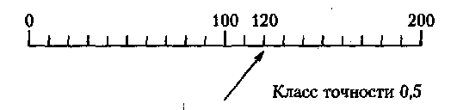

Для указанного прибора нормирована приведенная погрешность. Предел измерений $U_{K}=$200В. Следовательно, учитывая, что класс точности выражается в процентах, находим: Δ=(класс точности×200)/100; Δ=(0,5×200)/100=1В.
Искомое напряжение $U=$(120±1)В.

Задача № 1.4 [6].
Указатель отсчетного устройства омметра класса точности 2 с равномерной шкалой (рис. 2) показывает 100Ом. Чему равно измеряемое сопротивление?
Рисунок 2
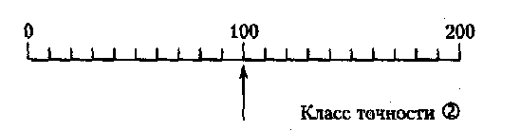

При таком обозначении класса точности измеряемая величина не должна отличаться от значения, которое показывает указатель, более чем на 2 %.
$Δ=\frac{\text{класс} \text{точности} ×\text{100}}{\text{100}}=\frac{2×\text{100}}{\text{100}}=2$Ом;
$R=(\text{100}±2)$Ом.

Задача № 1.5 [6].
Указатель отсчетного устройства цифрового ампервольтметра класса точности 0,02/0,01 с нулевой отметкой и предельным значением 50А показывает 25А. Чему равна измеряемая сила тока?
Для прибора с классом точности 0,02/0,01 при определении относительной погрешности измерений используется формула:
$δ_{x}=Δ/X=±\left[c+d\left(\frac{X_{k}}{X}−1\right)\right]$, $\left[\text{\%}\right]$
где c u d — соответственно числитель и знаменатель в обозначении класса точности; $X_{k}$— предел измерений; $X$— показание прибора.
Тогда учитывая, что относительная погрешность, определяемая через класс точности, (выражается в процентах) равна:
Δ = $±$(0,02+0,01($\frac{\text{50}А}{\text{25}А}$- 1)) = $±$ 0,03%.
Измеряемая сила тока с учетом относительной погрешности ($±0,\text{03}\text{\%}\frac{\text{25}А}{\text{100}\text{\%}}=±0,\text{0075}А$) будет равна: I = (25,0000$±$0,0075) А.

Задача № 1.6 [6].
Указатель отсчетного устройства омметра класса точности 2,5 с существенно неравномерной шкалой длиной 100 мм показывает 100 Ом. Чему равно измеряемое сопротивление?
При таком обозначении класса точности измеряемая величина не должна отличаться от значения, которое показывает указатель, более чем на 2,5% от длины шкалы, в данном случае — более чем на 2,5 мм в обе стороны от указателя: R = 100Ом ± (2,5 мм шкалы, выраженные в единицах измеряемой величины).

Как уже отмечалось, нормирование погрешностей СИ пределами допускаемой основной и дополнительных погрешностей для данного типа СИ приводит к тому, что полученная по приведенному алгоритму оценка погрешности результата оказывается сильно завышенной. Попадание погрешности в рассчитанный интервал является практически достоверным событием. Практика эксплуатации СИ показала, что экономический ущерб от применения приборов с завышенными метрологическими характеристиками гораздо меньше, чем от использования приборов с заниженными характеристиками. Поэтому пределами допускаемых погрешностей нормируют характеристики всех СИ массового применения.

1.5. Обработка результатов измерений с точным оцениванием погрешностей

Для точного оценивания погрешностей однократных прямых измерений необходимо знать метрологические характеристики конкретного, используемого при измерениях СИ. Каждое СИ имеет свои, только ему присущие метрологические характеристики, которые наиболее полно описывают возможности прибора. В большинстве случаев эти характеристики гораздо лучше метрологических характеристик типа СИ. Однако экспериментальное определение индивидуальных метрологических характеристик связано со значительными затратами времени и средств. Кроме того, со временем погрешности СИ изменяются, и достоверность полученных данных постепенно снижается. Поэтому к определению и нормированию индивидуальных метрологических характеристик прибегают только при создании эталонов, при метрологической аттестации серийно выпускаемого СИ в качестве рабочего эталона соответствующего разряда, а также перед проведением измерений, связанных с научными исследованиями, требующими повышенной точности. Таким образом, отличительной особенностью измерений с точным оцениванием погрешностей является то, что СИ предварительно подвергается всесторонним исследованиям его свойств, что позволяет в дальнейшем для каждой составляющей систематической погрешности получить оценку ее величины (с определенным знаком) для систематических погрешностей, оцененных границами ${ΔX}_{\text{ст}\text{.}i}$ и неисключенных остатков систематических погрешностей $Θ_{i}$, а для случайных составляющих удается оценить их СКП $S_{\text{xi}}$ и степень корреляционных связей. Эти данные позволяют существенно уменьшить систематические погрешности путем введения поправок и, используя правила и формулы суммирования составляющих погрешности( подразд. 1.3.1[1], ГОСТ 8.207-76 Переиздание. Апрель 2006 г. «Прямые измерения с многократными наблюдениями. Методы обработки результатов наблюдений. Основные положения.»), определить более реальные границы доверительного интервала погрешности результата измерений.
Примеры обработки результатов однократных прямых измерений с точным оцениванием погрешностей можно найти в работах [3, 7].

Литература:
1. Эрастов В. Е. Метрология, стандартизация и сертификация: учебн. пособие. - М.: ФОРУМ, 2008. - 208 с. - (Высшее образование).
2. Новицкий П. В., Зограф И. А. Оценка погрешностей результатов измерений. Л.: Энергоатомиздат. Ленингр. отд-ние, 1985. 325 с.
3. Рабинович С. Г. Погрешности измерений. Л.: Энергия, 1978. 286 с.
4.Селиванов М. Н., Фридман А. Э., Кудряшова Ж. Ф. Качество измерений: Метрологическая справочная книга. Л.: Лениздат, 1987. 342 с.
5. Р 50.2.038-2004.Государственная система обеспечения единства измерений. Измерения прямые однократные. Оценивание погрешностей и неопределенности результатов измерений. М.:ИПК Изд-во стандартов, 2004. 128 с.
6. Метрология, стандартизация, сертификация и электроизмерительная техника:Учебное пособие /К.К. Ким, Г.Анисимов, В.Ю. Барбарович, Б.Я. Литвинов.- СПб.: Питер, 2008.- 368 с.
7. Грановский В.А., Сирая Т.Н. Методы обрботки экспериментальных данных при измерениях. Л.: Энергоатомиздат. Ленингр. отд., 1990.340 с.

- ОБРАБОТКА РЕЗУЛЬТАТОВ ПРЯМЫХ МНОГОКРАТНЫХ ИЗМЕРЕНИЙ

Смысл задачи обработки многократных (статистических) измерений состоит в том, чтобы получить оценку действительного значения измеряемой величины и определить погрешность этой оценки [1].
Способ обработки результатов статистических измерений зависит от вида распределения. Наиболее хорошо отработаны методы обработки экспериментальных данных, если их распределение не противоречит нормальному закону. Однако для того, чтобы этими методами можно было воспользоваться, необходимо прежде доказать, что распределение опытных данных не противоречит нормальному закону. Главным фактором, затрудняющим идентификацию закона распределения, является всегда относительно малое количество экспериментальных данных. В этом случае следует максимально использовать априорную информацию о виде распределения погрешностей. Эта информация заключается в том, что кривая плотности распределения предполагается плавной и симметричной. Плавной кривая должна быть потому, что (в подавляющем большинстве случаев) сама измеряемая величина является непрерывной. Предположение о симметрии базируется на относительной малости размера погрешности. Его также можно считать справедливым, так как в большинстве случаев, представляющих практический интерес, величина относительной погрешности измерений находится в интервале значений от долей, до нескольких единиц процента. Для того чтобы использовать вероятностно-статистические методы при обработке результатов многократных измерений, систематические погрешности должны быть исключены (т. е. все результаты исправлены), либо должно быть заранее известно, что случайные погрешности много больше систематических. Промахи из совокупности опытных данных должны быть исключены экспериментатором.
Задача обработки прямых многократных измерений может формулироваться в двух вариантах:
1. Обработка результатов многократных измерений, когда заранее известно, что закон распределения опытных данных нормальный. Количество опытных данных в этом случае должно быть n ≥ 4. Обработка результатов в этом случае ведется по формулам ГОСТ 8.207-76 Переиздание. Апрель 2006 г. «Прямые измерения с многократными наблюдениями. Методы обработки результатов наблюдений. Основные положения» и результат представляется в виде формул по ПМГ 96-2009. «Государственная система обеспечения единства измерений. Результаты и характеристики качества измерений. Формы представления».
2. Обработка результатов многократных измерений, когда закон распределения заранее неизвестен. В этом случае вначале необходимо идентифицировать закон распределения опытных данных, чтобы затем применить соответствующие вероятностно-статистические методы обработки данных. Для уверенной идентификации закона распределения количество опытных данных n должно удовлетворять условию $n≥$50 (хотя эта граница достаточно условна).
Для того чтобы достаточно обоснованно выдвинуть гипотезу о виде закона распределения, экспериментальные данные группируют и выборку представляют в виде гистограммы, состоящей из r столбцов с определенной протяженностью (h) соответствующих им интервалов. По виду полученной гистограммы и формулируется гипотеза о законе распределения опытных данных, которую затем подтверждают с использованием соответствующего критерия согласия (либо отвергают и выдвигают новую, которую также необходимио затем подтвердить). При построении гистограммы следует соблюдать некоторые общие правила [2]. Опытные данные упорядочивают (представляют в виде вариационного ряда от X_{min} до Х_{max} в порядке возрастания) и группируют по интервалам. Ширину интервалов обычно выбирают равной h:
h = (X_{max} - X_{min})/r , (2.1)
где r - число интервалов разбиения.
Число интервалов разбиения нельзя выбирать очень большим или очень малым. При группировании данных в большое число мелких интервалов некоторые из них окажутся пустыми. Гистограмма будет иметь гребенчатый вид, т. е. резко отличаться от плавной кривой. Следовательно, если внутри гистограммы получаются пустые интервалы, это чаще всего говорит о том, что число интервалов разбиения выбрано слишком большим.
При очень малом числе интервалов будут потеряны характерные особенности опытного распределения. Так, например, при трех интервалах любое колоколообразное распределение сведется к треугольному. Задача оптимального выбора количества интервалов не имеет в общем виде строгого решения. Для практических целей можно выбирать число интервалов r, руководствуясь данными, приведенными ниже [3].
Количество наблюдений n в выборке 40 -100 100 -500 500 -1000
Число интервалов разбиения r 7-9 8 -12 10 -16
Предпочтительно выбирать число интервалов r нечетным, чтобы принудительно не уплощать островершинные распределения.
Значение ширины интервала h, определенное по формуле (2.1), нужно всегда округлять в большую сторону (например, h = 0,187 округляют до значения h = 0,2), причем желательно, чтобы h легко делилось на 2 (для определения координат центров столбцов).
Нижняя граница первого интервала не обязательно должна быть равной X_{min}. Эта граница может быть выбрана несколько меньше значения X_{min}, но так, чтобы границы всех интервалов получались удобными для построения гистограммы (например, при X_{min} = 15,014 и h = 0,02 целесообразно выбрать Х_{1н} = 15,01, тогда Х_{1в} = 15,01+h = 15,03 и т. д.)
Масштаб по осям при построении гистограммы рекомендуется выбирать таким, чтобы высота графика относилась к его основанию как 3 к 5. При этом общая площадь между осью абсцисс и ступенчатой кривой должна быть равной единице (условие нормировки).
Следует заметить, что большинство перечисленных рекомендаций соответствуют условиям, когда обработка результатов статистических измерений проводится без применения компьютерных технологий. При использовании персональных компьютеров и соответствующих программных продуктов задача обработки результатов существенно упрощается.
Если из построенной гистограммы следует, что кривая опытного распределения имеет форму, близкую к колоколообразной, целесообразно первой проверить гипотезу о нормальности распределения опытных данных.
Алгоритм обработки результатов прямых многократных измерений при неизвестном законе распределения:
1. Упорядочиваем ряд наблюдений.
2. Находим оценку действительного значения измеряемой величины $\bar{X}$.
3. Находим оценку среднеквадратического отклонения для ряда наблюдений S_{x}.
4.Строим гистограмму опытного распределения и по виду гистограммы формулируем гипотезу о виде закона опытного распределения. Как уже говорилось, при колоколообразной форме кривой опытного распределения первой проверяется гипотеза нормального распределения.
5. Используя критерий χ², проверяем состоятельность выдвинутой гипотезы (задача 2.1 – пример применения критерия χ² [1]).
Если гипотеза о нормальности распределения подтверждается, то дальнейшая обработка ведется по правилам, разработанным для нормально распределенных данных. Следующим шагом обработки является проверка выборки на наличие результатов, содержащих грубые погрешности, и исключение их.
Окончательный результат представляется в форме по МИ 1317-2004 «Государственная система обеспечения единства измерений. Результаты и характеристики погрешности измерений. Формы представления. Способы использования при испытаниях образцов продукции и контроле их параметров».
6. Если по виду гистограммы выдвигалась гипотеза о другом типе закона распределения (например, экспоненциальном, равномерном и др.) и она оказалась состоятельной, то оценки числовых характеристик опытного распределения и границы доверительного интервала случайной погрешности можно определить по формулам, приведенным в [3].
7. Если гипотеза о нормальности распределения опытных данных оказалась несостоятельной, а другие гипотезы не выдвигались и не проверялись, то можно определить доверительный интервал случайной погрешности только при доверительной вероятности Р_{дов} = 0,9, пользуясь рекомендациями ГОСТ 11.001-73 и свойствами доверительного интервала при Р_{дов} = 0,9 (см. подразд. 1.2.2[1] и [2]) , при которой для большой группы различных распределений границы симметричного доверительного интервала определяются из соотношения $Δ{\bar{X}}_{P_{\text{дов}}=0,9}=±1,6S_{\bar{X}}$.
При этом следует иметь в виду, что по ограниченным экспериментальным данным мы получаем не точные доверительные значения, а лишь их приближенные значения - оценки. Достоверность оценок резко повышается с понижением значений Р_{дов}, а при постоянном Р_{дов} - с ростом числа отсчетов n. Поэтому оценки с большими доверительными вероятностями могут быть найдены только при большом числе отсчетов.
Располагая рядом из n отсчетов и отбрасывая с каждого из концов ряда по n_{отб} отсчетов, можно определить доверительный интервал Δ$\bar{X}$_{Рдов} с доверительной вероятностью, не большей чем $P_{\text{дов}}≤\left(n−1−2n_{\text{отб}}\right)/\left(n−1\right)$.
Отсюда, число отсчетов n, необходимое для определения по экспериментальным данным Δ$\bar{X}$_{Рдов} с заданной вероятностью Р_{дов}, будет не меньшим, чем $n≥\left(1+P_{\text{дов}}+2n_{\text{отб}}\right)/\left(1−P_{\text{дов}}\right)$ и для различных значений Р_{дов} и n_{отб}=1 приведено ниже:
Р_{дов} 0,8 0,9 0,95 0,98 0,99 0,995 0,997
n 20 40 80 200 400 800 1333
По экспериментальным данным легко определить значение Δ$\bar{X}$ лишь с доверительной вероятностью Р_{дов} ≤ 0,95 (n≈80), а определение Δ$\bar{X}$_{Рдов=0,99} или Δ$\bar{X}$_{Рдов=0,997} практически трудноосуществимо (нужно 400 ≤ n ≤ 1333). При этом необходимо обратить внимание на то, что, взяв, например, выборку объемом n = 80 и, отбросив с каждой стороны по одному отсчету, получим, что доверительная вероятность не может быть больше, чем 0,95. При этом нет никаких оснований утверждать, что она равна 0,95 (так же как утверждать, что она равна 0,8 или 0,3). Тем не менее, очень часто доверительные погрешности рассчитывают, вводя ничем не обоснованное предположение о том, что вид закона распределения погрешностей будто бы точно известен. В частности, используют прием, заключающийся в вычислении по небольшой выборке в 20-30 отсчетов оценки среднего квадратического отклонения S$\bar{X}$, а затем указывают погрешность с доверительной вероятностью Р_{дов} = 0,997, равную Δ$\bar{X}$_{Рдов=0,997} = 3σ на основании предположения о нормальности закона распределения [2].
Например, согласно стандарту «ГОСТ 8.207-76. Переиздание. Апрель 2006 г.», если результаты наблюдений принадлежат нормальному распределению, а число результатов наблюдений n≤15, принадлежность их к нормальному распределению не проверяют, а доверительные границы результата измерения находят по формуле:
$Δ{\bar{X}}_{P_{\text{дов}}}={\text{tS}}_{\bar{X}}$,
где t – коэффициент Стьюдента.
Причем, коэффициент t находят по таблицам для доверительной вероятности Р_{дов} = 0,95. Как было показано выше, число наблюдений для доверительной вероятности 0,95 не должно быть меньше 80.
Из приведенного выше анализа ясно, что такой прием является некорректным вне зависимости от того, допускается ли он сознательно или неосознанно. Дело заключается в том, что реальные законы распределения погрешностей приборов весьма разнообразны и часто очень далеки от нормального. Для установления действительного хода кривой распределения на ее краях необходимо проведение испытаний, число которых должно быть тем больше, чем большим выбирается значение доверительной вероятности.
Все сказанное справедливо и при обработке результатов прямых многократных измерений при неизвестном законе распределения.
Если число измерений недостаточно велико, а доверительные границы результата измерения должны отвечать большой доверительной вероятности, за результат измерения лучше принять среднее арифметическое, а погрешность измерения рассчитывать по паспортным данным используемого средства измерения.

Задача № 2.1 [1]
Условие задачи. Для выяснения закона распределения случайных отклонений изготовленных резисторов от номинала было проведено измерение точного значения 200 резисторов из одной партии. Номинальное значение резисторов 300 Ом. В результате предварительной обработки результатов измерений получены следующие данные:
- максимальное значение резистора в выборке R_{max} = 308,97 Ом;
- минимальное значение резистора в выборке R_{min} = 287,05 Ом;
- среднее квадратическое значение отклонений резисторов от номинального значения S_{ΔR} = 5,146 Ом.
Примечание. Для экономии места вся совокупность полученных результатов измерений резисторов здесь не приводится. В табл. 2 приведены сгруппированные по интервалам данные предварительной обработки отклонений резисторов от номинала (столбцы 2—5 таблицы).
Решение. Для обоснованной формулировки гипотезы о виде закона распределения отклонений резисторов от номинала построим гистограмму опытного распределения, соблюдая все рекомендации, приведенные в работах [2, 3, 4]. Для этого выполним следующие действия.
1. Группируем полученные отклонения по интервалам, число которых выбираем r = 11.
2. Определяем ширину интервала, используя формулу (2.1):
$h=\frac{R_{\text{max}}−R_{\text{min}}}{r}=\frac{\text{308},\text{97}−\text{287},\text{05}}{\text{11}}=1,\text{993}$Ом
или используя максимальные отклонения резисторов от номинала:
$h=\frac{8,\text{97}−(−\text{12},\text{95})}{\text{11}}=1,\text{993}$Ом.
Результаты предварительной обработки данных и
результаты промежуточных вычислений Таблица 2
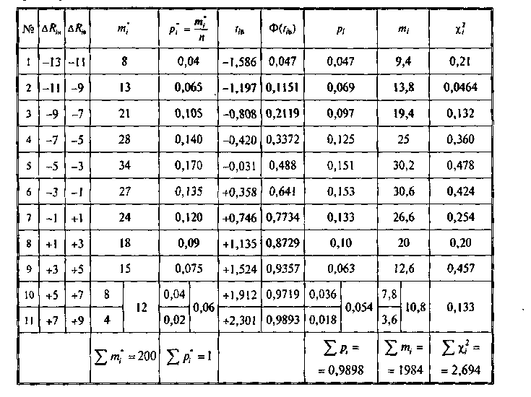
Округляя расчетное значение h, принимаем ширину интервала h=2 Ом.
3. В качестве нижней границы первого интервала для удобства построения гистограммы выбираем не само значение полученного экспериментально отклонения $\left(−{ΔR}_{\text{max}}\right)=$287,05 – 300 = - 12,95 Ом, а несколько меньшее число ΔR_{1н} = -13 Ом.
4. Определив нижнюю границу первого интервала ΔR_{1н} =
= - 13 Ом, найдем границы всех остальных интервалов (напри-
мер ${ΔR}_{1в}={ΔR}_{1н}+h$ = - 13 + 2 = - 11; ${ΔR}_{1в}={ΔR}_{2н}$; ${ΔR}_{2в}={ΔR}_{2н}+h$ = - 11 + 2 = - 9 и т. д.).
5. Подсчитаем число отклонений, попавших в каждый интервал, $m_{i}^{}$(частоты) и определим значение экспериментальной вероятности попадания отклонений в соответствующий интервал (частости):$p_{i}^{}=\frac{m_{i}^{}}{n}$.
Все полученные данные и результаты дальнейших промежуточных расчетов заносим (для удобства представления результатов) в табл. 2.
6. Выбрав (в соответствии с рекомендациями) масштаб по
осям, построим гистограмму опытного распределения (рис. 3).
Вид этой гистограммы (сплошные линии) позволяет с большой
уверенностью предположить, что закон распределения отклонений резисторов от номинала является нормальным.
Для окончательного принятия решения о виде закона распределения воспользуемся критерием согласия χ² (или критерием Пирсона).

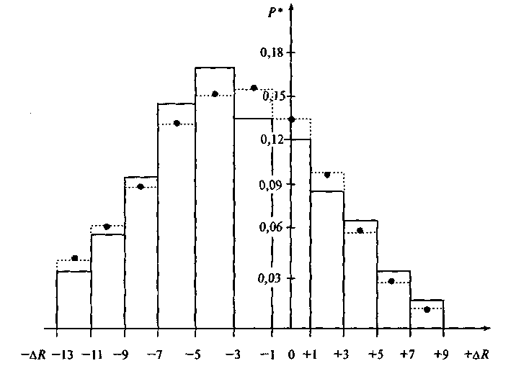

Рис. 3. Гистограмма опытного распределения;--- - теоретического
нормального распределения с тем же числом интервалов

Для того чтобы использовать критерий согласия χ², проделаем некоторые промежуточные расчеты, результаты которых также заносим в табл. 2.
- Определяем нормированную нижнюю границу первого
интервала и нормированные верхние границы всех интервала по
формулам:
$t_{1н}=\frac{{ΔR}_{1н}−Δ\bar{R}}{S_{ΔR}}$ и $t_{1в}=\frac{{ΔR}_{1в}−Δ\bar{R}}{S_{ΔR}}$.
- Воспользовавшись табл. 3 [8] приложения, находим значения нормированной интегральной функции нормального распределения для нижней границы первого интервала и верхних границ каждого интервала Ф(t_{iв}). Определим теоретическое значение вероятности попадания результатов в соответствующий интервал: $P_{i}=Φ\left(t_{\text{iв}}\right)−Φ\left(t_{\text{iн}}\right)=Φ\left(t_{\text{iв}}\right)−Φ\left(t_{\left(i−1\right)в}\right)$.
- Находим ту часть общего числа имеющихся результатов измерений, которая теоретически должна быть в каждом из интервалов:
т_{i} = пР_{i}.
Если в какой-либо интервал теоретически попадает меньше пяти результатов, то его в обеих гистограммах объединяют с соседним.
Число интервалов r, определенное в п. 1, соответствующим образом изменяется (объединение интервалов при т_{i}<5 делается по той причине, что табличные значения χ²-распределения, которыми предстоит пользоваться, рассчитаны для разных степеней свободы k при условии, что все т_{i} ≥5).
Для рассматриваемой задачи следует объединить 11-й интервал с 10-м интервалом, что, и отражено в табл. 2. Следует обратить внимание на то, что решение об объединении интервалов можно принимать только после того, как для всех интервалов рассчитано число результатов, которое теоретически должно попадать в каждый из интервалов, и если для каких-то интервалов это число оказывается меньше пяти (округлять расчетное число до целого значения не следует). Для иллюстрации степени различия гистограммы опытного распределения и гистограммы теоретического нормального распределения с тем же числом интервалов, гистограмма теоретического распределения изображена на рис. 3 пунктирными линиями (данные взяты из табл. 2).
- Для каждого интервала определяем меру расхождения опытной и теоретической кривой распределения χ²:
$χ_{i}^{2}=\frac{{\left(m_{i}^{}−{\text{nP}}_{i}\right)}^{2}}{{\text{nP}}_{i}}=\frac{{\left(m_{i}^{}−m_{i}\right)}^{2}}{m_{i}}$.
Вычисляем значение критерия согласия χ²: $χ^{2}=\sum_{i=1}^{r^{}}{χ_{i}^{2}}$,
где $r^{}$- число интервалов группирования данных после объединения, если таковое происходило.
12. Вычисляем число степеней свободы для χ²-распределения (или распределения Пирсона), которое определяется соотношением: $k=r^{}−s$,
где s — число независимых связей, наложенных на частости $p_{i}^{}$.
Числовое значение параметра s определяется видом теоретического закона распределения, на соответствие которому проверяется опытное распределение. Для нормального закона s=3 и эти связи следующие для нормального закона распределения принимаем условия:
$M\left[X\right]=\bar{X}$; $D\left[X\right]=S_{X}^{2}$; $\sum_{i=1}^{r}{p_{i}^{}}=1$ (условие нормировки).
Таким образом, для рассматриваемой задачи с учетом объединения двух интервалов получаем: $k=r−1−s=$11-1-3=7.
13. Выбираем доверительную вероятность Р_{дов}, с которой будем проверять согласие опытного распределения с теоретическим или, как говорят, выбираем уровень значимости критерия $\left(g=1−P_{\text{дов}}\right)$.
Уровень значимости g должен быть достаточно малым, чтобы была мала вероятность отклонить правильную гипотезу (ошибка первого рода), но не слишком малым, чтобы не увеличивать вероятность принятия ложной гипотезы (не совершить ошибку второго рода). Для практического решения задачи определения согласия опытного распределения с выбранным теоретическим законом рекомендуется выбирать уровень значимости в интервале значений:
0,02 <g< 0,1 [5].
Для рассматриваемой задачи выбираем g=0,02 (т. е. Р_{дов} = 0,98).
14. По таблицам χ²-распределения (табл. 4[1] приложения) при уровне значимости g=0,02 и числе степеней свободы k=7 находим граничные значения χ²:

$χ_{в}^{2}=χ_{к;\frac{g}{2}}^{2}=χ_{7;0,\text{01}}^{2}=\text{18},\text{475}$; $χ_{н}^{2}=χ_{к;1−\frac{g}{2}}^{2}=χ_{7;0,\text{99}}^{2}=1,\text{239}$.
15. Принимая во внимание, что $\left(χ^{2}=1,\text{239}\right)<\left(χ^{2}=2,\text{694}\right)<\left(χ^{2}=\text{18},\text{474}\right)$, можно сделать вывод, что распределение опытных данных не противоречит нормальному закону, т. е. гипотеза о нормальности закона распределения отклонений резистора от номинального значения может быть принята.
Ответ. Закон распределения отклонений резистора от номинального значения R=300Ом можно с вероятностью Р_{дов}=0,98 считать нормальным со средним квадратическим отклонением S_{ΔR}=±5 Ом.
Рассмотренная в решении примера последовательность действий по применению критерия χ² для проверки согласия опытного распределения с теоретическим входит как составная часть в общий алгоритм обработки результатов многократных прямых измерений при неизвестном заранее законе распределения.

Задача № 2.2 [1]
Условие задачи. Обработать результаты многократных прямых измерений тока, если они проведены одним и тем же прибором за достаточно малый промежуток времени. При измерении получены следующие результаты (в мА):
10,07;10,10;10,15;10,16;10,17;10,20;10,40;10,13;10,12;10,08
Считать, что полученная совокупность результатов свободна от систематических погрешностей и подчиняется нормальному закону распределения.
Решение. Из условия задачи следует, что полученная совокупность результатов представляет собой выборку равноточных нормально распределенных данных. Используя формулы для расчета случайных погрешностей [1] , находим решение.
- Наиболее вероятное значение измеренной величины (оценка действительного значения тока):
$\overline{I}=\frac{1}{n}\sum_{i=1}^{n}{I_{i}}=\frac{\text{101},\text{58}}{\text{10}}≈\text{10},\text{16}$мА.
- Оценка средней квадратической погрешности экспериментальных данных:
$S_{i}=\sqrt{\frac{1}{n−1}\sum_{i=1}^{n}{{\left(I_{i}−\overline{I}\right)}^{2}}}=0,\text{094}$мА.
- В полученной совокупности экспериментальных данных седьмой результат I₇ = 10,40 мА существенно отличается от остальных. Проверим, не содержит ли он грубую погрешность:
$β_{Г\left(7\right)}=\frac{I_{7}−\overline{I}}{S_{i}}=\frac{\text{10},\text{40}−\text{10},\text{16}}{0,\text{094}}=2,\text{55}$.
Зададим доверительную вероятность Р_{дов}= 0,95 и по табл.2[7] приложения найдем допускаемую величину β_{г} для выборки из 10-ти результатов при Р_{дов}= 0,95.
$β_{Г\left(7\right)}=2,\text{55}>β_{Г}=2,\text{414}$, следовательно, результат I₇ = 10,40мА содержит грубую погрешность и должен быть отброшен. Число результатов в выборке n' уменьшается до 9.
- Уточняем значения $I$и $S_{i}$:
$\overline{I^{'}}=\frac{1}{n^{'}}\sum_{i=1}^{n^{'}}{I_{i}}=\frac{\text{91},\text{18}}{9}=\text{10},\text{131}$мА;
$S_{i}^{'}=\sqrt{\frac{1}{n^{'}−1}\sum_{i=1}^{n^{'}}{{\left(I_{i}−\overline{I^{'}}\right)}^{2}}}=0,\text{041}$мА.
5. В оставшейся совокупности результатов следует проверить еще результат I₆ = 10,20 мА. При той же доверительной вероятности Р_{дов} = 0,95 для выборки из 9-ти результатов находим табличное значение β_{г} = 2,35. Определяем:
$β_{Г\left(6\right)}=\frac{I_{6}−\overline{I^{'}}}{S_{i}^{'}}=\left(\frac{\text{10},\text{20}−\text{10},\text{131}}{0,\text{041}}\right)=1,\text{683}$.
Поскольку $β_{Г\left(6\right)}=1,\text{683}<β_{Г}=2,\text{35}$, результат измерения I₆ = 10,20 мА должен быть оставлен.
6. Определяем СКП результата измерения (за результат измерения принимается уточненное значение Ī '):
$S_{\overline{I^{'}}}=\frac{S_{i}^{'}}{\sqrt{n^{'}}}=\frac{0,\text{041}}{3}=0,\text{0137}$мА.
7. Находим границы доверительного интервала для результата измерений. Поскольку число обрабатываемых результатов п' = 9 < 20, то при определении коэффициента t воспользуемся табличными значениями распределения Стьюдента (табл.1[6] приложения). Задаем доверительную вероятность Р_{дов}= 0,95 и для выборки из 9 наблюдений находим t_{p;n} = 2,31.
Границы доверительного интервала для результата измерения:
$Δ_{\overline{I}}=±t_{p;n}S_{\overline{I^{'}}}=±2,\text{31}⋅0,\text{0137}=±0,\text{0316}$ мА.
- Записываем результат измерения с указанием доверительной погрешности (соблюдая все правила метрологии при округлении значения погрешности и значения результата при окончательной записи результата измерений):$I_{\text{изм}}=\overline{I^{'}}±Δ_{\overline{I}}=\left(\text{10},\text{131}±0,\text{032}\right)$мА; Р_{дов}= 0,95; п=9 или
10,099 мА<I_{изм}<10,163 мА; Р_{дов}= 0,95; п=9.
Ответ. I_{изм} = (10,131 ± 0,032)мА; Р_{дов} = 0,95; п = 9 или
10,099 мА < I_{изм}< 10,163 мА; Р_{дов}= 0,95; п =9.
Примечание. Обе записи результата соответствуют требованиям стандарта и являются равнозначными.
Литература:
1. Эрастов В. Е. Метрология, стандартизация и сертификация: учебн. пособие. — М.: ФОРУМ, 2008. — 208 с. — (Высшее образование).
2.Новицкий П. В., Зограф И. А. Оценка погрешностей результатов измерений. Л.: Энергоатомиздат. Ленингр. отд-ние, 1985.325 с.
3.Селиванов М. Н., Фридман А. Э., Кудряшова Ж. Ф. Качество измерений: Метрологическая справочная книга. Л.: Лениздат, 1987. 342 с.
4. Маркин Н.С. Основы теории обработки результатов измерений: учеб. пособие. М: Изд-во стандартов, 1991. 176 с.
5. Рабинович С. Г. Погрешности измерений. Л.: Энергия, 1978. 286 с.
6. ГОСТ 8.207-76 Переиздание. Апрель 2006 г. «Прямые измерения с многократными наблюдениями. Методы обработки результатов наблюдений. Основные положения». 126 с.
7.Большев Л.Н., Смирнов Н.В. Таблицы математической статистики. 3-е изд. М., Наука, 1968. 324 с.

- ОБРАБОТКА РЕЗУЛЬТАТОВ КОСВЕННЫХ ИЗМЕРЕНИЙ

Результат косвенного измерения в самом общем случае можно представить зависимостью вида[1]:
$y=f\left(x_{1};x_{2};\text{.}\text{.}\text{.};x_{n}\right)$. (3.1)
При косвенных измерениях измеряется не сама искомая физическая величина (ФВ) у_{i} , а другие ФВ x_{i} , связанные с у известным соотношением. Эти другие величины, как и в математике, называются аргументами. Значения аргументов чаще всего находят в результате прямых измерений, но иногда в результате совместных, совокупных или косвенных измерений. Значения аргументов могут определяться как путем обыкновенных однократных технических измерений (тогда и косвенные измерения называют обыкновенными косвенными измерениями), так и путем многократных статистических измерений. В этом случае косвенное измерение также называется статистическим косвенным измерением.
Функциональная зависимость (3.1) может быть линейной (линейные косвенные измерения) или нелинейной функцией любого вида (нелинейные косвенные измерения).
Косвенные измерения следует отличать от расчетов каких-либо характеристик объекта по известным функциональным зависимостям (формулам). Так, например, результат расчета механической прочности сооружения на основе данных о механических свойствах материалов, взятых из справочников, не является результатом косвенных измерений, хотя формально мало чем отличается от определения результата косвенных измерений.
Специфической особенностью косвенных измерений являются одновременные прямые измерения значений аргументов, что позволяет подставить полученные значения аргументов в (3.1) и рассчитать значение измеряемой величины, отвечающее моменту времени измерения аргументов. Измеряя значения аргументов, результат всегда получают с некоторой определенной погрешностью, зависящей от метода измерения соответствующего аргумента и используемых СИ. Эта погрешность всегда может быть оценена.
Таким образом, измеряя значения аргументов, находят не действительное значение аргумента х_{iдст,} а его оценку x_{i} и оценивают границы погрешности полученной оценки Δх_{i}. Для удобства при записи последующих формул обозначим оценку значения аргумента, полученного при измерении его значения x_{iизм} новым символом ${\tilde{x}}_{i}$, т.е. $x_{i \text{изм}}={\tilde{x}}_{i}$, а ${\tilde{x}}_{i}=x_{i \text{дет}}+{Δx}_{i}$.
В свою очередь ${Δx}_{i}$ в общем случае состоит из систематической и случайной составляющих:
${Δx}_{i}={Δx}_{i\text{ст}}+{Δx}_{i\text{сл}}$. (3.2)
Оценку значения функции (результат косвенного измерения) находят подстановкой оценок аргументов в (3.1), т.е.
$\tilde{y}=f\left({\tilde{x}}_{1};{\tilde{x}}_{2};\text{.}\text{.}\text{.};{\tilde{x}}_{n}\right)$ . (3.3)
Задача обработки результатов косвенных измерений формируется следующим образом.

Если известны оценки значений аргументов ${\tilde{x}}_{i}$ и границы абсолютных погрешностей этих оценок ${Δx}_{i}$, то каковы границы абсолютной погрешности оценки значения функции, получаемой по формуле (3.3), т.е. каковы границы абсолютной погрешности результата косвенных измерений?
Подробно методы нахождения результата косвенных измерений и оценивания его погрешностей изложены в соответствующем нормативном документе [2], а именно, в Методических указаниях МИ 2083—90 ГСИ «Измерения косвенные. Определение результатов измерений и оценивание их погрешностей».

  - Обработка результатов обыкновенных косвенных измерений

Рассмотрим решение этой задачи для обыкновенных косвенных измерений, когда значения аргументов находятся путем прямых однократных измерений, корреляционная зависимость между погрешностями измеряемых аргументов отсутствует, а сами погрешности достаточно малы [3].
Уравнение измерений представляет собой явную нелинейную функцию двух аргументов (количество аргументов не меняет общего подхода к решению задачи): $y=f\left(x_{1};x_{2}\right)$.
Оценки значений аргументов - ${\tilde{x}}_{1}$; ${\tilde{x}}_{2}$ и абсолютные погрешности этих оценок - ${Δx}_{1}$; ${Δx}_{2}$ -известны. При этих условиях для решения задачи можно применить математический аппарат высшей математики, используемый для нахождения нового значения функции, которое она получает при малых приращениях аргументов. Как известно, новое значение функции может быть представлено рядом Тейлора:

$\begin{aligned}\tilde{y}=f\left({\tilde{x}}_{1};{\tilde{x}}_{2}\right)=f\left(x_{1};x_{2}\right)+\frac{∂f}{∂x_{1}}{Δx}_{1}+\frac{∂f}{∂x_{2}}{Δx}_{2}+ \\ +\frac{1}{2!}\left[\frac{∂^{2}f}{∂x_{1^{2}}}{Δx}_{1}^{2}+2\frac{∂^{2}f}{∂x_{1}∂x_{2}}{Δx}_{1}{Δx}_{2}+\frac{∂^{2}f}{∂x_{2^{2}}}{Δx}_{2}^{2}\right]+ \\ +\frac{1}{n!}{\left[\frac{∂f}{∂x_{1}}{Δx}_{1}+\frac{∂f}{∂x_{2}}{Δx}_{2}\right]}^{n}+R_{n+1},\end{aligned}$ (3.4)
где $R_{n+1}$ - остаточный член разложения функции в ряд.
Для решения нашей задачи достаточно ограничиться линейным приближением, для чего в формуле (3.4) надо принять n= 1:
$\tilde{y}=f\left(x_{1};x_{2}\right)+\left[\frac{∂f}{∂x_{1}}{Δx}_{1}+\frac{∂f}{∂x_{2}}{Δx}_{2}\right]+R_{2}$ , (3.5)
где $R_{2}=\frac{1}{2}\frac{∂^{2}f}{∂x_{1^{2}}}{Δx}_{1}^{2}+\frac{1}{2}\frac{∂^{2}f}{∂x_{2^{2}}}{Δx}_{2}^{2}+\frac{∂^{2}f}{∂x_{1}∂x_{2}}{Δx}_{1}{Δx}_{2}$ - остаточный член разложения.
Величина остаточного члена может быть оценена при подстановке в $R_{2}$ оценок аргументов ${\tilde{x}}_{1}$ и ${\tilde{x}}_{2}$. Если при этом оказывается, что величина ${\tilde{R}}_{2}\left({\tilde{x}}_{1};{\tilde{x}}_{2}\right)$ много меньше, чем ${Δx}_{1}$ и ${Δx}_{2}$, то остаточным членом пренебрегают, т.е. используют линейное приближение разложения функции в ряд. По этой причине данный метод определения погрешности результата нелинейных косвенных измерений называют методом линеаризации. Таким образом, в этом случае оценка результата косвенного измерения может быть записана в виде:
$\tilde{y}=f\left(x_{1};x_{2}\right)+\frac{∂f}{∂x_{1}}{Δx}_{1}+\frac{∂f}{∂x_{2}}{Δx}_{2}$ . (3.6)
Используя (3.6), абсолютную погрешность косвенного измерения - $Δy$ находим по общему правилу:
$\begin{aligned}Δy=\tilde{y}−y=f\left(x_{1};x_{2}\right)+\frac{∂f}{∂x_{1}}{Δx}_{1}+\frac{∂f}{∂x_{2}}{Δx}_{2}−f\left(x_{1};x_{2}\right)= \\ \frac{∂f}{∂x_{1}}{Δx}_{1}+\frac{∂f}{∂x_{2}}{Δx}_{2}\end{aligned}$ . (3.7)
Распространяя полученное выражение на любое число аргументов, абсолютную погрешность нелинейного косвенного измерения можем записать:
$Δy=\sum_{i=1}^{n}{\frac{∂f}{∂x_{i}}{Δx}_{i}}=\sum_{i=1}^{n}{W_{i}{Δx}_{i}}$ , (3.8)
где $\frac{∂f}{∂x_{i}}=W_{{}_{i}}$ - частная производная от функции по $i$- му аргументу, вычисленная при подстановке в нее оценок аргументов ${\tilde{x}}_{i}$, называемая коэффициентом влияния (или функцией влияния) погрешности соответствующего аргумента на погрешность результата косвенного измерения;
$\frac{∂f}{∂x_{i}}{Δx}_{i}=W_{i}{Δx}_{i}$ - частная абсолютная погрешность результата косвенного измерения от влияния погрешности i - го аргумента.
В зависимости от вида функции коэффициенты влияния для некоторых аргументов могут быть меньше единицы, а для некоторых из них - много больше единицы.
Выражение (3.8) с учетом (3.2) можно переписать в виде:
$Δy=\sum_{i=1}^{n}{W_{i}{Δx}_{i\text{ст}}}+\sum_{i=1}^{n}{W_{i}{Δx}_{i\text{сл}}}$ . (3.9)
Как следует из (3.9) при определении погрешности результата косвенных измерений каждый раз приходиться решать задачу суммирования систематических и случайных погрешностей аргументов для определения соответствующей погрешности результата.

При этом сумма - $Δy=\sum_{i=1}^{n}{W_{i}{Δx}_{i\text{ст}}}+\sum_{i=1}^{n}{W_{i}{Δx}_{i\text{сл}}}$ определяется с использованием формул (1.35 [1]) и, в зависимости от того, исправлялись ли результаты измерения каждого из аргументов (вводились ли поправки на систематические погрешности) или не исправлялись, равна либо систематической погрешности результата косвенного измерения, определенной при некоторой доверительной вероятности:

$±{\text{ΔΧ}}_{Σ\text{cm}\text{.}p}=Κ_{Ρ}\sqrt{\sum_{i=1}^{n}{{\text{ΔΧ}}_{\text{ст}\text{.}i}^{2}}}$,
если поправки не вводились, либо не исключённому остатку систематической погрешности результата косвенного измерения:
$±Θ_{Σ_{p}}=Κ_{Ρ}\sqrt{\sum_{i=1}^{n}{Θ_{i}^{2}}}$,
если результаты измерений значений аргументов исправлялись.
Сумма - $Δy=\sum_{i=1}^{n}{W_{i}{Δx}_{i\text{ст}}}+\sum_{i=1}^{n}{W_{i}{Δx}_{i\text{сл}}}$ в (9), если случайные погрешности независимы и случайная погрешность каждого из аргументов оценена величиной СКП – S_{i}, дает СКП результата косвенного измерения, определяемую с учетом (1.37 [1]) по формуле
$S_{Σ}=\sqrt{\sum_{i=1}^{n}{S_{i}^{2}}}$.
Границы доверительного интервала случайной погрешности результата косвенного измерения определяются в соответствии с (1.22 [1]).
Границы общей погрешности результата обыкновенных косвенных измерений определяют в соответствии с правилами, изложенными в разделе 1.3.1.[1] При этом в расчетных формулах под $Θ_{Σ}$ следует понимать не исключённый остаток систематической погрешности результата косвенного измерения - $Θ_{Σ}$, а под СКП $S_{Σ}$ - СКП результата косвенного измерения - $S_{Σ}$.
Важно учесть некоторые особенности метода определения погрешности результата косвенных измерений. В некоторых случаях нелинейная функция может иметь такой вид, что тот или иной аргумент фигурирует несколько раз и упрощению выражение не поддается. При вычислении коэффициентов влияния в этом случае необходимо после разложения в ряд Тейлора привести подобные по каждому аргументу члены. Приведение подобных членов следует выполнять, сохраняя те знаки, которые получились при дифференцировании исходной функции. И лишь тогда, когда получена окончательная формула, т. е. формула, в которую погрешность измерения каждого аргумента входит только 1 раз, можно переходить к численным расчетам и, смотря по условиям измерительной задачи, распоряжаться знаками перед слагаемыми.
Исходная формула (3.8), полученная для определения погрешности результата нелинейного косвенного измерения, пригодна только в том случае, когда погрешности аргументов выражены в абсолютной форме. Коэффициенты влияния $W_{i}$ в этом случае являются размерными величинами и, после умножения на погрешность соответствующего аргумента, каждое произведение $W_{i}{Δx}_{i}$ должно иметь размерность измеряемой ФВ у, что является хорошей проверкой правильности проводимых вычислений.
Иногда условиями измерительной задачи погрешности аргументов могут быть заданы в относительной форме, а переход к абсолютным значениям погрешностей невозможен, так как оценки значений аргументов неизвестны. В этом случае воспользоваться выражением (3.8) для оценки погрешности результата невозможно, и потребуется переход к относительной форме записи погрешности результата косвенного измерения.
Поэтому на практике предпочитают пользоваться уравнением относительной погрешности результата измерения[5].
Используя формулы (3.8) и (3.1), относительную погрешность результата можно записать в следующем виде [1]:
$δ_{y}=\frac{Δy}{y}=\frac{\sum_{i=1}^{n}{W_{i}{Δx}_{i}}}{y}$ . (3.10)

Разделив каждый член суммы на $y$ и преобразовав полученные выражения для ряда функций можно получить (3.10) в виде:
$δ_{y}=\sum_{i=1}^{n}{W_{\text{отн}\text{.}i}δ_{x_{i}}}$, (3.11)
где $W_{\text{отн}\text{.}i}$ - коэффициент влияния для относительной погрешности измерений $i$- го аргумента;
$δ_{x_{i}}$ - относительная погрешность $i$-го аргумента.
Коэффициенты влияния для относительных погрешностей - $W_{\text{отн}\text{.}i}$ должны быть безразмерными величинами, что также является хорошей проверкой правильности проведенных преобразований в соответствии с (3.10).
Отсюда следует, что для определения безразмерных коэффициентов влияния расчетно-аналитическим методом, необходимо:
1) получить аналитическое выражение функции (результат косвенного измерения) через значения аргументов$x_{i}$;
2) взять частые производные функции по каждому из аргументов;
3) умножить полученные частные производные на отношение i-гo аргумента к значению функции;
4) подстановкой номинальных значений аргументов в выражения коэффициентов влияния, найти их численные величины.
Выполнение перечисленных операций, особенно нахождение частных производных, связано с большим количеством промежуточных преобразований и требует значительных затрат времени. Поэтому расчетно-аналитический метод, как правило, оказывается сложным и трудоемким даже при определении коэффициентов влияния аргументов на значение результата косвенного измерения, являющейся функцией 6-10 переменных.
Практика показывает, что в большинстве случаев аналитическое выражение результата косвенного измерения представляет собой дробную линейную, дробную рациональную или, реже, дробную иррациональную функцию параметров. Для названных видов аналитических выражений можно получить формулы для определения коэффициентов влияния, позволяющие полностью исключить промежуточные преобразования [5].
Рассмотрим случаи, когда аналитическое выражение результата косвенного измерения представляет собой дробную рациональную функцию параметров и, следовательно, записывается в виде:
$N=Q/H$, (3.12)
где $Q=Q\left(x_{1},x_{2},\text{.}\text{.}\text{.}x_{n}\right)$, $H=H\left(x_{1},x_{2},\text{.}\text{.}\text{.}x_{n}\right)$ — многочлены, у которых показатель степени i-го параметра может быть больше единицы.
Из (3.12) по формуле (1.6) [5] найдем коэффициент влияния i-го параметра:
$W_{\text{отн}\text{.}i}=\left(H∂Q/∂x_{i}\right)x_{i}H/H^{2}Q$. (3.13)

Предположим, что показатель степени параметра x_{i} в числителе соотношения (3.12) равен m, в знаменателе – n.
Тогда, выполнив в (3.13) дифференцирование и необходимые элементарные преобразования, получим
$W_{\text{отн}\text{.}i}=mQ\left(x_{i}\right)/Q−\text{nH}\left(x_{i}\right)/H$, (3.14)
где Q(x_{i}) и H(x_{i}) – части многочлена Q и H, в которые входит аргумент x_{i}.

Задача №3.1
Передаточное отношение кулисной передачи через радиус кривошипа l, расстояние между осями вращения кулисы и кривошипа c и угол поворота кривошипа $α$ записывается в виде соотношения
i =$\frac{l^{2}−\text{lc}\text{cos}α}{c^{2}{\text{+l}}^{2}−2\text{lc}\text{cos}α}$.
Требуется найти влияние радиуса кривошипа l и расстояния между осями c на величину передаточного отношения.
Выражения искомых коэффициентов влияния на основании (3.14) имеют вид:
А_{i} = $\frac{{\text{2l}}^{2}−\text{lc}\text{cos}α}{l^{2}−\text{lc}\text{cos}α}−\frac{{\text{2l}}^{2}−2\text{lc}\text{cos}α}{c^{2}{\text{+l}}^{2}−2\text{lc}\text{cos}α}$;

A_{c} = $\frac{\text{lc}\text{cos}α}{l^{2}−\text{lc}\text{cos}α}−\frac{{\text{2c}}^{2}−2\text{lc}\text{cos}α}{c^{2}{\text{+l}}^{2}−2\text{lc}\text{cos}α}$.

  - Алгоритм обработки результатов обыкновенных косвенных измерений

1. Определить оценку результата косвенных измерений $\tilde{y}=f\left(x_{1};x_{2}\right)+\frac{∂f}{∂x_{1}}{Δx}_{1}+\frac{∂f}{∂x_{2}}{Δx}_{2}$ путем подстановки оценок аргументов ${\tilde{x}}_{1}$ в зависимость (3.1) и вычисления числового значения функции.
2. Получить функциональные зависимости для вычисления коэффициентов влияния $W_{i}$ (взять частные производные от исходной функции по каждому аргументу - $\frac{∂f}{∂x_{i}}=W_{{}_{i}}$).
3. Вычислить числовое значение каждого коэффициента влияния путем подстановки в функциональные зависимости для $W_{i}$, полученные оценки аргументов ${\tilde{x}}_{i}$.
4. Пользуясь соответствующими формулами, вычислить оценку границ не исключённой систематической погрешности при заданной доверительной вероятности - $Θ_{Σ}$ и среднюю квадратическую случайную погрешность - $S_{Σ}$ результата косвенного измерения.
5. Пользуясь правилами определения общей погрешности, определить при заданной доверительной вероятности оценку границ общей погрешности результата косвенного измерения.
6. Соблюдая правила метрологии, записать результат косвенного измерения в окончательном виде.

  - Обработка результатов статистических косвенных измерений

При обработке результатов статистических косвенных измерений в соответствии с требованиями Методических указаний необходимо проверять отсутствие корреляционной зависимости между результатами измерений аргументов. Если измеряемая величина зависит от т аргументов, то проверяют отсутствие корреляционных связей между погрешностями всех парных сочетаний аргументов, что существенно увеличивает объем вычислений и трудоемкость обработки результатов измерений. Задача обработки еще более усложняется, если при измерении каждого из аргументов проводилось разное число измерений и число измерений каждого аргумента менее 20. В этом случае задача не имеет точного решения.
Задача обработки результатов статистических косвенных измерений может быть существенно упрощена, если процедуру измерения значений аргументов можно реализовать таким образом, что значения аргументов измеряются многократно, но каждый раз одновременно получают значения всех аргументов. Это позволяет подставить одновременно полученные значения аргументов в соотношение, связывающее с ними измеряемую величину, и полунить таким образом значение измеряемой величины, отвечающее моменту времени измерения аргументов. Совокупность таких значений ничем не отличается от совокупности значений величины, полученной при многократных прямых измерениях. Полученную рассмотренным путем совокупность значений измеряемой величины можно обрабатывать так же, как и совокупность данных, полученных при прямых многократных измерениях. При этом уже нет надобности выяснять законы распределения погрешностей аргументов и наличие корреляции между ними. Такой способ выполнения косвенных измерений принято называть методом приведения (приведение косвенных измерений к прямым).
Приведение косвенных измерений к прямым целесообразно использовать также при сложной нелинейной зависимости измеряемой величины от измеряемых аргументов и при динамических косвенных измерениях.

Задача № 3.2
Мощность Р, выделяемая высокочастотным током в резисторе $R_{}$, измеряется в соответствии с формулой: $P=I^{2}⋅R_{}$.
Значение тока и величина резистора нагрузки измерены путем прямых обыкновенных измерений, получены их оценки $\tilde{I}$ и ${\tilde{R}}_{}$ и определены пределы относительных погрешностей $d_{I}=±0,5$% и $d_{R_{}}=±1$% соответственно. Определить пределы относительной погрешности, с которой в этих условиях будет измерена мощность, выделяемая высокочастотным током в $R_{}$.
Решение.
В соответствии с изложенным выше, измерение мощности представляет собой обыкновенное нелинейное косвенное измерение. Оценку результата измерения в соответствии с (3.7) можем записать
$\tilde{P}=P+\frac{∂f}{∂I}⋅ΔI+\frac{∂f}{∂R_{’}}⋅{ΔR}_{’}+R_{2}$,
где $R_{2}=\frac{1}{2}⋅\left(\frac{∂^{2}f}{∂I^{2}}{ΔI}^{2}+\frac{∂^{2}f}{∂R_{’^{2}}}{ΔR}_{’}^{2}+2⋅\frac{∂^{2}f}{∂I⋅∂R_{’}}ΔI⋅{ΔR}_{’}\right)$ − остаточный член разложения исходной функции в ряд Тейлора;
$\frac{∂f}{∂I}=2{\text{IR}}_{’}$; $\frac{∂f}{∂R_{’}}=I^{2}$; $\frac{∂^{2}f}{∂I^{2}}=2R_{’}$; $\frac{∂^{2}f}{∂R_{н}^{2}}=0$; $\frac{∂^{2}f}{∂I∂R_{’}}=2I$.
Убедимся в возможности линеаризации исходного уравнения, для чего оценим величину остаточного члена $R_{2}$. Так как по условию задачи сами оценки значения аргументов $\tilde{I}$ и ${\tilde{R}}_{}$ остаются неизвестными, перейдем к относительной форме выражения погрешностей.
$$δ_{Р}=\frac{\tilde{Р}−Р}{Р}=\frac{2{\text{IR}}_{н}}{I^{2}R_{н}}ΔI+\frac{I^{2}{ΔR}_{н}}{I^{2}R_{н}}+\frac{R_{2}}{I^{2}R_{н}}=$$
$=2\frac{ΔI}{I}+\frac{{ΔR}_{’}}{R_{’}}+R_{2_{\text{отн}}}=2δ_{I}+δ_{R_{’}}+R_{2_{\text{отн}}}$,
где $R_{2_{\text{отн}}}=\frac{R_{2}}{P}=\frac{1}{2}⋅\frac{2R_{н}⋅{ΔI}^{2}}{I^{2}R_{н}}+\frac{1}{2}⋅0⋅\frac{{ΔR}_{н}^{2}}{I^{2}R_{н}}+\frac{2I⋅ΔI⋅{ΔR}_{н}}{I^{2}R_{н}}=$
$=\frac{{ΔI}^{2}}{I^{2}}+2⋅\frac{ΔI}{I}⋅\frac{{ΔR}_{’}}{R_{’}}=δ_{I}^{2}+2δ_{I}⋅δ_{R_{’}}$.
Оценим величину остаточного члена по сравнению с другими погрешностями. Очевидно, что
$R_{2_{\text{отн}}}=$$δ_{I}^{2}+2δ_{I}⋅δ_{R_{’}}=\left(0,{\text{005}}^{2}+2⋅0,\text{005}⋅0,\text{01}\right)$<< $\left(2d_{I}+d_{R_{}}\right)=$
$=\left(2⋅0,\text{005}+0,\text{01}\right)$.
Следовательно, линеаризация исходного уравнения правомерна и остаточным членом разложения можно пренебречь, при этом получаем:
$δ_{P}=2δ_{I}+δ_{R_{’}}$.
Принимая во внимание тот факт, что значения аргументов по условию задачи измерялись путем обыкновенных однократных прямых измерений, следует считать, что пределы относительных погрешностей аргументов $δ_{I}$ и $δ_{R_{’}}$ определены с использованием информации о классе точности используемых приборов.
Следовательно, для определения пределов относительной погрешности измерения мощности следует воспользоваться формулой (1.35 [1]) , записав ее для относительных погрешностей.
$δ_{P_{\left(P_{\text{дов}}\right)}}=±K_{P}\sqrt{4⋅δ_{i}^{2}+δ_{R}^{2}}$.
Приняв доверительную вероятность $P_{\text{дов}}=0,\text{95}$, получаем:
$δ_{P\left(P=\text{095}\right)}=±1,1\sqrt{4⋅0,\text{25}+1}≈±1,5$%.
Учитывая, что суммируются всего две составляющие погрешности, оценим их арифметическую сумму $δ_{P_{Σ}}=\sum_{i=1}^{n}{\left|δ_{P_{i}}\right|}=2⋅0,5+1=2$%.
Так как $δ_{P_{Σ}}$> $δ_{P\left(P=0,\text{95}\right)}$, то в качестве границ погрешности результата измерения мощности принимаем доверительные границы при $P_{\text{дов}}=0,\text{95}$.
Ответ: $δ_{P}=±1,5$%, $P_{\text{дов}}=0,\text{95}$.
Литература:
1. Эрастов В. Е. Метрология, стандартизация и сертификация: учебн. пособие. — М.: ФОРУМ, 2008. — 208 с. — (Высшее образование).
2. МИ 2083—90 ГСИ «Измерения косвенные. Определение результатов измерений и оценивание их погрешностей». М.: Изд-во стандартов,1991.
146 с.
3. Рабинович С. Г. Погрешности измерений. Л.: Энергия, 1978.286 с.
4. ГОСТ 8.207-76 Переиздание. Апрель 2006 г. «Прямые измерения с многократными наблюдениями. Методы обработки результатов наблюдений. Основные положения».126 с.
5.Фомин А.В. и др. Допуски в радиоэлектронной аппаратуре М., «Сов. Радио», 1973. 308 с.

ОБРАБОТКА РЕЗУЛЬТАТОВ НЕРАВНОТОЧНЫХ ИЗМЕРЕНИЙ

В практике исследовательских работ часто встречаются ситуации, когда необходимо найти наиболее достоверное значение величины и оценить его возможные отклонения от истинного значения на основании измерений, проводимых разными наблюдателями с применением разнообразных измерительных средств и методов измерений в различных лабораториях или условиях внешней среды.
Ряды получающихся при этом результатов наблюдений называются неравно рассеянными, если оценки их дисперсий значительно отличаются друг от друга, а средние арифметические являются оценками одного и того же значения измеряемой величины.
Если средние неравно рассеянных рядов наблюдений мало отличаются друг от друга, то говорят о высокой воспроизводимости измерений, которая количественно характеризуется параметрами рассеивания результатов.
Рассмотрим некоторые случаи, приводящие к необходимости обработки результатов неравно рассеянных измерений:
1. Если при точных измерениях необходимо убедиться в отсутствии не исключённых систематических погрешностей, то измерения проводятся несколькими исследователями или группами исследователей. Если средние арифметические полученных рядов наблюдений незначительно отличаются друг от друга и ничто не указывает на наличие систематических погрешностей, то заманчиво объединить все полученные результаты и на основе их математической обработки получить более достоверные сведения об измеряемой величине.
2. Аналогичные измерения были выполнены в разных лабораториях различными методами и получены отличающиеся друг от друга результаты. Естественно и в этом случае, используя все имеющиеся данные, попытаться получить более достоверные значения измеряемых величин.
3. Измерения, относящиеся к образцовым мерам и измерительным приборам, часто повторяются через некоторое время. В конце концов, накапливаются ряды наблюдений и возникает необходимость объединить их. Точность рядов наблюдений различна, с одной стороны, из-за того, что для впервые проводимых измерений характерно большее рассеивание результатов, а с другой стороны, из-за того, что с течением времени средства измерения стареют или заменяются новыми.
Во всех описанных ситуациях приходится прибегать к методам обработки результатов неравно рассеянных рядов наблюдений, задача которых в общем случае заключается в нахождении наиболее достоверного значения измеряемой величины и оценки воспроизводимости измерений.
Основой для расчета служат следующие данные:
- $\overline{X_{1}},\overline{X_{2}},\text{.}\text{.}\text{.},\overline{X_{m}}$- средние арифметические m рядов равно рассеянных результатов наблюдений постоянной физической величины Q;
- $σ_{1},σ_{2},\text{.}\text{.}\text{.},σ_{m}$– среднеквадратические отклонения (или их оценки) результатов наблюдений в отдельных рядах;
- $n_{1},n_{2},\text{.}\text{.},n_{m}$– числа наблюдений в каждом ряду;
- m – число рядов.
Если результаты наблюдений во всех рядах распределены нормально, то нормально распределены и все m средних арифметических $\overline{X_{j}}$ (j=1, 2,…, m) с дисперсиями $σ_{\overline{X_{j}}}^{2}=σ_{j}^{2}/n_{j}$:
$P_{X_{j}}\left(x\right)=\frac{1}{σ_{\overline{X_{j}}}\sqrt{2π}}e^{−\frac{\left(\overline{X_{j}}−Q\right)}{2σ_{X_{j}}^{2}}}$,
Q - истинное значение измеряемой величины (при условии, что систематические погрешности исключены).
Для практической обработки результатов неравно рассеянных рядов наблюдений необходимо ввести параметр вес отдельных средних арифметических: $α_{j}=1/σ_{\overline{X_{j}}}^{2}=n_{j}/σ_{j}^{2}$.
Веса характеризуют степень нашего доверия к соответствующим рядам наблюдений. Чем больше число наблюдений в каждом данном ряду и чем меньше дисперсия результатов наблюдений, тем больше степень доверия к полученному при этом среднему арифметическому и с тем большим весом оно будет учтено при определении оценки истинного значения измеряемой величины:
$\overline{X_{0}}=\sum_{j=1}^{m}{α_{j}\overline{X_{j}}}/\sum_{j=1}^{m}{α_{j}}$. (4.1)
Иногда удобно пользоваться безразмерными весовыми коэффициентами:
$α_{j}=α_{j}/\sum_{j=1}^{m}{α_{j}}=\frac{n_{j}}{σ_{j}^{2}}/\sum_{j=1}^{m}{\frac{n_{j}}{σ_{j}^{2}}}$, (4.2)
тогда выражение для среднего взвешенного приобретает простой вид:
$\overline{X_{0}}=\sum_{j=1}^{m}{α_{j}\overline{X_{j}}}$. (4.3)
В соответствии со свойствами оценок максимального правдоподобия дисперсия среднего взвешенного должна равняться единице, деленной на математическое ожидание второй производной от логарифмической функции правдоподобия:
$σ_{\overline{X_{0}}}^{2}={\left\{M\left\{−\frac{d^{2}L}{{\text{dQ}}^{2}}\right\}\right\}}^{−1}=1/\sum_{j=1}^{m}{\frac{1}{σ_{\overline{X_{j}}}^{2}}}$ . (4.4)
Отсюда следует, что дисперсия среднего взвешенного меньше дисперсии любого из исходных средних арифметических отдельных рядов наблюдений и поэтому при обработке неравно рассеянных рядов наблюдений точность измерений повышается.
Если теоретические дисперсии $σ_{\overline{X_{j}}}^{2}$неизвестны, то пользуются их оценками $S_{\overline{X_{j}}}^{2}$, с помощью которых определяют веса или весовые коэффициенты.
При малом числе нормально распределенных результатов наблюдений пользуются распределением Стьюдента с числом степеней свободы:
$k=\left[{\left(\sum_{j=1}^{m}{\frac{1}{S_{\overline{X_{j}}}^{2}}}\right)}^{2}\right]/\sum_{j=1}^{m}{\frac{1}{n_{j}+1}}\frac{1}{S_{\overline{X_{j}}}^{4}}−2$ . (4.5)
Если же об исходных распределениях нет никаких заслуживающих внимания данных, то на основании центральной предельной теоремы можно все-таки предполагать, что распределение среднего взвешенного нормально, поскольку оно является суммой большого числа случайных величин с конечными дисперсиями и математическими ожиданиями.
Задача № 4.1
Тремя коллективами экспериментаторов с помощью различных методов измерения были получены следующие значения ускорения свободного падения (со среднеквадратическими отклонениями результатов измерений):$g=\left(\text{981},\text{9190}±0,\text{0004}\right) \text{см}⋅с^{−2};g=\left(\text{981},\text{9215}±0,\text{0016}\right) \text{см}⋅с^{−2};$
$$g=\left(\text{981},\text{9230}±0,\text{0020}\right) \text{см}⋅с^{−2}\text{.}$$
Весовые коэффициенты отдельных результатов вычислим по формуле (4.2): $\begin{aligned}α_{1}=\frac{1}{{\left(0,\text{0004}\right)}^{2}}/\left[\frac{1}{{\left(0,\text{0004}\right)}^{2}}+\frac{1}{{\left(0,\text{0016}\right)}^{2}}+\frac{1}{{\left(0,\text{0020}\right)}^{2}}\right]=0,\text{91}; \\ α_{2}=\frac{1}{{\left(0,\text{0016}\right)}^{2}}/\left[\frac{1}{{\left(0,\text{0004}\right)}^{2}}+\frac{1}{{\left(0,\text{0016}\right)}^{2}}+\frac{1}{{\left(0,\text{0020}\right)}^{2}}\right]=0,\text{06}; \\ α_{3}=\frac{1}{{\left(0,\text{0020}\right)}^{2}}/\left[\frac{1}{{\left(0,\text{0004}\right)}^{2}}+\frac{1}{{\left(0,\text{0016}\right)}^{2}}+\frac{1}{{\left(0,\text{0020}\right)}^{2}}\right]=0,\text{03}\text{.}\end{aligned}$
Среднее взвешенное в соответствии с уравнением (4.3) составляет:
$$\overline{X_{0}}=0,\text{91}⋅\text{981},\text{9190}+0,\text{06}⋅\text{981},\text{9215}+0,\text{03}⋅\text{981},\text{9230}=\text{981},\text{9193} \text{см}⋅с^{−2}$$
и его дисперсия по формуле (4.4):
$σ_{\overline{X_{0}}}^{2}=\frac{1}{\frac{1}{{\left(0,\text{0004}\right)}^{2}}+\frac{1}{{\left(0,\text{0016}\right)}^{2}}+\frac{1}{{\left(0,\text{0020}\right)}^{2}}}=\text{14},\text{51}⋅{\text{10}}^{−8} {\text{см}}^{2}с^{−4}$;
$σ_{\overline{X_{0}}}^{2}=0,\text{00038}≈0,\text{0004} \text{см}⋅с^{−2}$.

Литература:
1. Иванников Д.А., Фомичев Е.Н. Основы метрологии и организации метрологического контроля: учебн. пособие. - Нижегородский государственный технический университет, 2001. 326 с.

ВОПРОСЫ ДЛЯ САМОКОНТРОЛЯ

Правила суммирования составляющих погрешностей. Правила округления значений погрешности и результата при окончательной записи.
1) Сформулируйте правила суммирования составляющих систематической и составляющих случайной погрешностей.
2) Что понимается под термином “общая погрешность результата измерений”? Как она определяется?
3) Сформулируйте основные правила округления значения погрешности и значения результата измерения при окончательной записи.
4) Сформулируйте основные правила записи результата, когда систематическая и случайная погрешности указываются раздельно. Когда используется такая запись?
5) Сформулируйте основные правила записи результата, когда границы погрешностей результата несимметричны.
6) Сформулируйте основные правила записи результата с указанием общей погрешности. Когда используется такая форма записи?

Погрешности средств измерений. Обработка результатов прямых однократных измерений.
1) По каким признакам группируются СИ при выборе способа нормирования предела допускаемой основной погрешности?
2) Дайте определение понятиям “предел допускаемой основной погрешности” и “класс точности” средства измерений. Что определяют эти понятия?
3) Как нормируется предел допускаемой основной погрешности и как эта величина обозначается на шкале или корпусе прибора, если у СИ преобладает:
а) аддитивная погрешность;
б) мультипликативная погрешность;
в) учитываются обе составляющие погрешности.
4) Как выбирается нормирующая величина N при определении приведенной погрешности для присвоения СИ класса точности.
5) Какую погрешность СИ (систематическую, случайную или общую) определяет класс точности?
6) Дайте определение понятию “дополнительные погрешности СИ”. Какие они бывают? Когда и почему возникают? Какие способы нормирования их вам известны?
7) Расшифруйте условные обозначения классов точности: 1,5 ; 1,5 ; 1,5 ; $1,50,5$.
8) Объясните, как, используя информацию о классе точности в виде условного обозначения на шкале или корпусе прибора, определить абсолютную и относительную погрешности результата измерения, если условное обозначение имеет вид:
а) 1,5; б) 1,5 ; в) 1,5 ; г) $1,50,5$.
9) Сформулируйте правила, по которым определяется погрешность результата измерения для случая использования СИ в реальных условиях эксплуатации.
10) Опишите общий порядок действий (алгоритм обработки) при определении погрешности результата однократных технических измерений.

Обработка результатов прямых многократных (статистических) измерений.
1) Сформулируйте полный алгоритм обработки нормально распределенных данных.
2) Сформулируйте полный алгоритм обработки опытных данных, распределение которых заранее неизвестно.
3.)Что такое “гистограмма опытного распределения”? Для чего она строится?
4) Что означают термины “упорядоченные опытные данные” и “сгруппированные опытные данные”? Для чего проводятся эти действия над опытными данными?
5) Какие условия необходимо соблюдать, выбирая число интервалов при группировании данных?
6) Какие правила необходимо соблюдать при построении гистограммы опытного распределения?
7) Почему число результатов сгруппированных данных, попадающих в каждый интервал, должно удовлетворять условию $m_{i}³5$?
8) Что означает термин “проверка согласия опытного распределения с теоретическим”. По каким критериям это согласие проверяется? При каких условиях эта проверка может осуществляться?
9) Что является мерой расхождения опытной и теоретической кривой распределения в критерии согласия Пирсона (критерии $c^{2}$)?
10) Что такое уровень значимости критерия согласия и как он выбирается?

Обработка результатов косвенных измерений.
1) В чем состоит специфическая особенность косвенных измерений?
2) Приведите классификацию косвенных измерений.
3) Какой прием используется для решения задачи о погрешности результата косвенных измерений? При каких условиях использование его правомерно?
4) Какие условия должны выполняться, чтобы при определении погрешности можно было использовать линейное приближение разложения исходной функции в ряд?
5)Что такое коэффициент влияния? Что он определяет?
6) Как определяется значение коэффициента влияния? Какое числовое значение может он иметь?
7) В чем особенность суммирования составляющих погрешностей аргументов при определении систематической и случайной погрешностей результата косвенных измерений?
8) Как определяется общая погрешность результата косвенных измерений?

ЗАДАЧИ ДЛЯ САМОСТОЯТЕЛЬНОГО РЕШЕНИЯ

1. Пользуясь правилами округления, запишите следующие результаты:
1234,50 мм; | 8765,50 кг; | 43210,500 с;
1234,51 мм; | 8765,49 кг; | 43211,500 с.

Округление провести до целого числа.

2. Пользуясь правилами округления значения погрешности и значения результата, запишите в окончательном виде следующие результаты измерений:
$_{1}=\text{15},\text{1262}$; | $_{2}=\text{15},\text{551}$; | $_{3}=\text{15},\text{300}$; | $_{4}=\text{15},\text{005}$;
$$D_{1}=±0,\text{1150}$$ | $$D_{2}=±0,\text{550}$$ | $$D_{3}=±0,\text{75}$$ | $$D_{4}=±0,\text{055}$$

3. Для измерения тока в цепи нагрузки величиной $R_{}=\text{1000}$Ом включен микроамперметр типа М906 класса 1,0 с пределом измерения $I_{}=\text{50}$мкА и внутренним сопротивлением $R_{A}=\text{1900}$Ом. Определить и сопоставить методическую погрешность и погрешность, обусловленную классом точности прибора, если: э.д.с. источника Е = 22 мВ, а его внутреннее сопротивление $R_{E}=\text{100}$Ом.
4. Напряжение измеряется двумя параллельно включенными вольтметрами: V₁, типа В-140, класса 2,5 с пределом измерения $U_{К_{1}}=\text{30}$ В и V₂ типа М366, класса 1,0 с пределом измерения $U_{æ_{2}}=\text{150}$ В. Показания какого вольтметра точнее, если при измерении напряжения показания приборов были: $U_{1}=\text{29},2$ В; $U_{2}=\text{30},0$ В? Сравните точность вольтметров.

5. Расшифруйте следующее условное обозначение класса точности магазина сопротивлений − $0,\text{05}4⋅{\text{10}}^{−3}$.
Определите абсолютную и относительную погрешности резистора, если установленное сопротивление равно 65кОм, а верхний предел магазина сопротивлений − 100кОм.

6. В паспорте электронного милливольтметра записано:
− основная приведенная погрешность − $±2,5$%;
− нормальные условия эксплуатации следующие:
температура +20°С; напряжение питания − 220 В; частота питающей сети − 50 Гц;
− диапазоны рабочих условий:
температура - $\left(+\text{10}\text{¸+}\text{35}\right)$ °С; изменение напряжения питания - $\left(−\text{15}\text{¸+}\text{10}\right)$%, отклонение частоты питающего напряжения − $±1$%,
− дополнительные погрешности в пределах рабочих интервалов не превышают основной погрешности при изменении влияющих факторов на каждые 10°С; 10% изменения напряжения; 1% отклонения частоты.
Определить пределы эксплуатационной погрешности милливольтметра в наихудших условиях.

7. При поверке цифрового частотомера измерялась частота сигнала на выходе стандарта частоты, равная 100кГц. Были получены следующие результаты: 100,010; 100,008; 100,006; 100,007; 100,006; 100,005; 100,006; 100,004; 100,006; 100,003кГц. По результатам поверки определить систематическую и случайную погрешности частотомера. Распределение случайной погрешности считать нормальным.

8. Испытания 200 радиоламп на их срок службы дали следующие результаты (результаты сгруппированы по интервалам) см. таблицу.
t(час) | 300÷  ÷400 | 400÷  ÷500 | 500÷  ÷600 | 600÷  ÷700 | 700÷  ÷800 | 800÷  ÷900 | 900÷  ÷1000 | 1000÷  ÷1100 | 1100÷  ÷1200
$$m_{i}$$ | 1 | 9 | 18 | 33 | 40 | 52 | 29 | 14 | 4
Установить закон распределения срока службы радиоламп. Состоятельность гипотезы о виде закона распределения проверить с помощью критерия $c^{2}$ при уровне значимости $q=0,\text{01}$.

9. Измерение мощности нагревателя калориметра производилось косвенным методом по показателям амперметра и вольтметра. Оба прибора имеют класс точности 0,5 и работают в нормальных условиях. Предел измерения амперметра $I_{K}=5$А, предел измерения вольтметра $U_{K}=\text{30}$В, а показания приборов были, соответственно, 3,5А и 24В.
Определить погрешность, с которой измерена мощность, и записать результат измерения в окончательном виде.

10. Собственная частота резонансного контура определяется выражением:
$f=\frac{1}{2π\sqrt{\text{LC}}}⋅\sqrt{1−\frac{1}{4Q^{2}}}$.
Определить, с какой погрешностью будет рассчитана частота по приведенной формуле, если известно, что $L=\text{50}$мкН; $C=\text{100}$пФ; $Q=\text{15}$, а относительные погрешности, с которыми известны параметры контура, равны соответственно:
$d_{L}=±5$%; $d_{}=±2$%; $d_{Q}=±5$%.
Записать результат расчета резонансной частоты контура в окончательном виде при $ò_{}=0,\text{95}$.

Приложение А

Значение коэффициента t для случайной величины Y,имеющей распределение Стьюдента с п-1 степенями свободы [6]

Таблица 1
п — 1 | Р = 0,95 | Р = 0,99 | п — 1 | Р = 0,95 | Р = 0,99
3 | 3,182 | 5,841 | 16 | 2,120 | 2,921
4 | 2,776 | 4,604 | 18 | 2,101 | 2,878
5 | 2,571 | 4,032 | 20 | 2,086 | 2,845
6 | 2,447 | 3,707 | 22 | 2,074 | 2,819
7 | 2,365 | 3,499 | 24 | 2,064 | 2,797
8 | 2,306 | 3,355 | 26 | 2,056 | 2,779
9 | 2,262 | 3,250 | 28 | 2,048 | 2,763
10 | 2,228 | 3,169 | 30 | 2,043 | 2,750
12 | 2,179 | 3,055 | < | 1,960 | 2,576
14 | 2,145 | 2,977

Приложение Б
Значения допускаемых нормированных отклонений $β_{Г}=\frac{\text{max}\left|x_{i}−\bar{x}\right|}{S_{x}}$

Таблица и2[7]

Число  наблюде-ний  n | Уровень значимости q, % _{t}
Число  наблюде-ний  n | 0.1 | 0,5 | 1 | 5 | 10
3 | 1,414 | 1,414 | 1,414 | 1,414 | 1,412
4 | 1,732 | 1,730 | 1,728 | 1,710 | 1,689
5 | 1,994 | 1,982 | 1,972 | 1,917 | 1,869
6 | 2,212 | 2,183 | 2,161 | 2,067 | 1,996
7 | 2,395 | 2,344 | 2,310 | 2,182 | 2,093
8 | 2,547 | 2,476 | 2,431 | 2,273 | 2,172
9 | 2,677 | 2,586 | 2,532 | 2,349 | 2,238
10 | 2,788 | 2,680 | 2,616 | 2,414 | 2,294
11 | 2,884 | 2,760 | 2,689 | 12,470 | 2,343
12 | 2,969 | 2,830 | 2,753 | 2,519 | 2,387
13 | 3,044 | 2,892 | 2,809 | 2,563 | 2,426
14 | 3,111 | 2,947 | 2,859 | 2,602 | 2,461
15 | 3,171 | 2,997 | 2,905 | 2,638 | 2,494
16 | 3,225 | 3,042 | 2,946 | 2.670 | 2,523
17 | 3,274 | 3,083 | 2,983 | 2,701 | 2,551
18 | 3,320 | 3,120 | 3,017 | 2,728 | 2,577
19 | 3,361 | 3,155 | 3,049 | 2,754 | 2,601
20 | 3,400 | 3,187 | 3,079 | 2,779 | 2,623
21 | 3,436 | 3,217 | 3,106 | 2,801 | 2,644
22 | 3,469 | 3, 245 | 3,132 | 2,823 | 2,664
23 | 3,500 | 3,271 | 3,156 | 2,843 | 2,683
24 | 3,529 | 3,295 | 3,179 | 2,862 | 2,701
25 | 3,556 | 3,318 | 3,200 | 2,880 | 2,718
26 | 3,582 | 3,340 | 3,220 | 2,897 | 2,734
27 | 3,606 | 3,360 | 3,239 | 2,913 | 2,749
28 | 3,629 | 3,380 | 3,258 | 2,929 | 2,764
29 | 3,651 | 3,399 | 3,275 | 2,944 | 2,778
30 | 3,672 | 3,416 | 3,291 | 2,958 | 2,792

Приложение В
Функция нормального распределения $Φ\left(x\right)=\frac{1}{\sqrt{2π}}\int_{−∞}^{x}{e^{−\frac{t^{2}}{2}}\text{dt}}$
Таблица 3 [8]
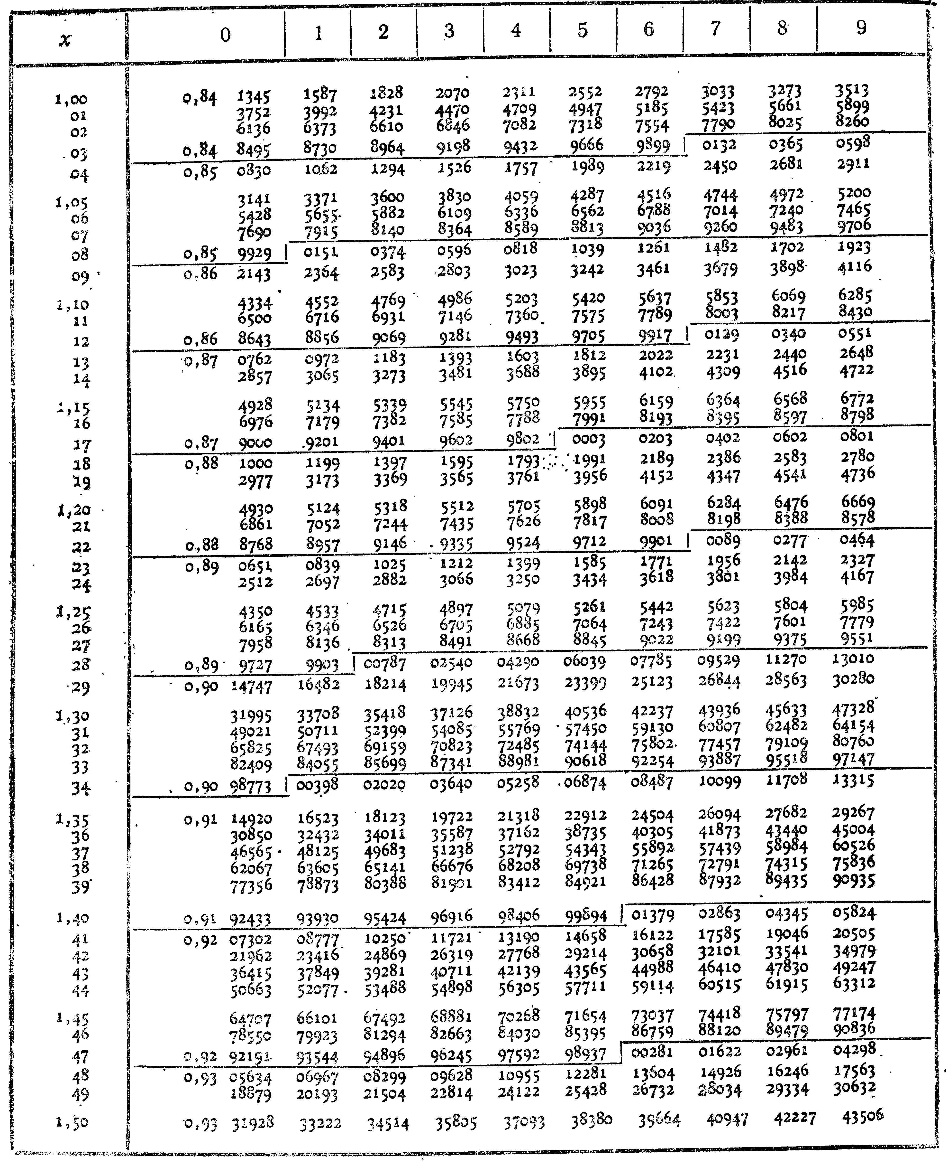

Продолжение Таблицы 3

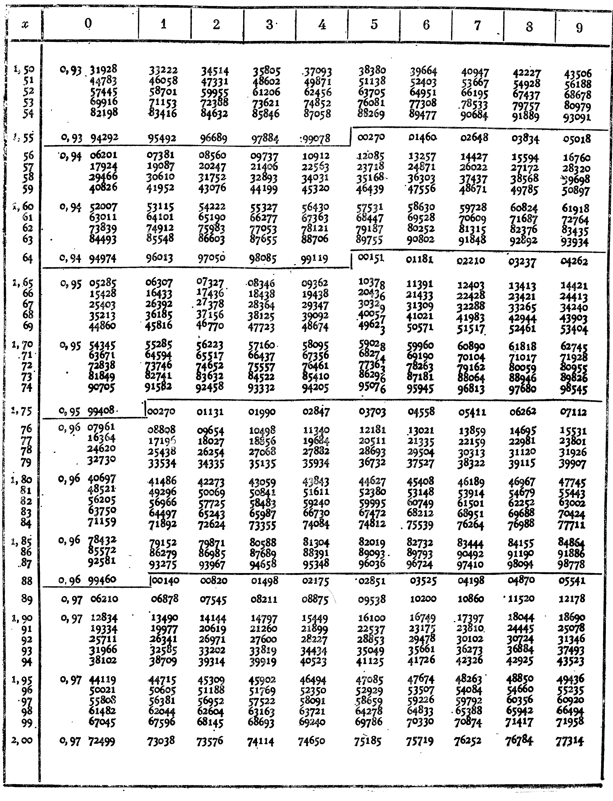

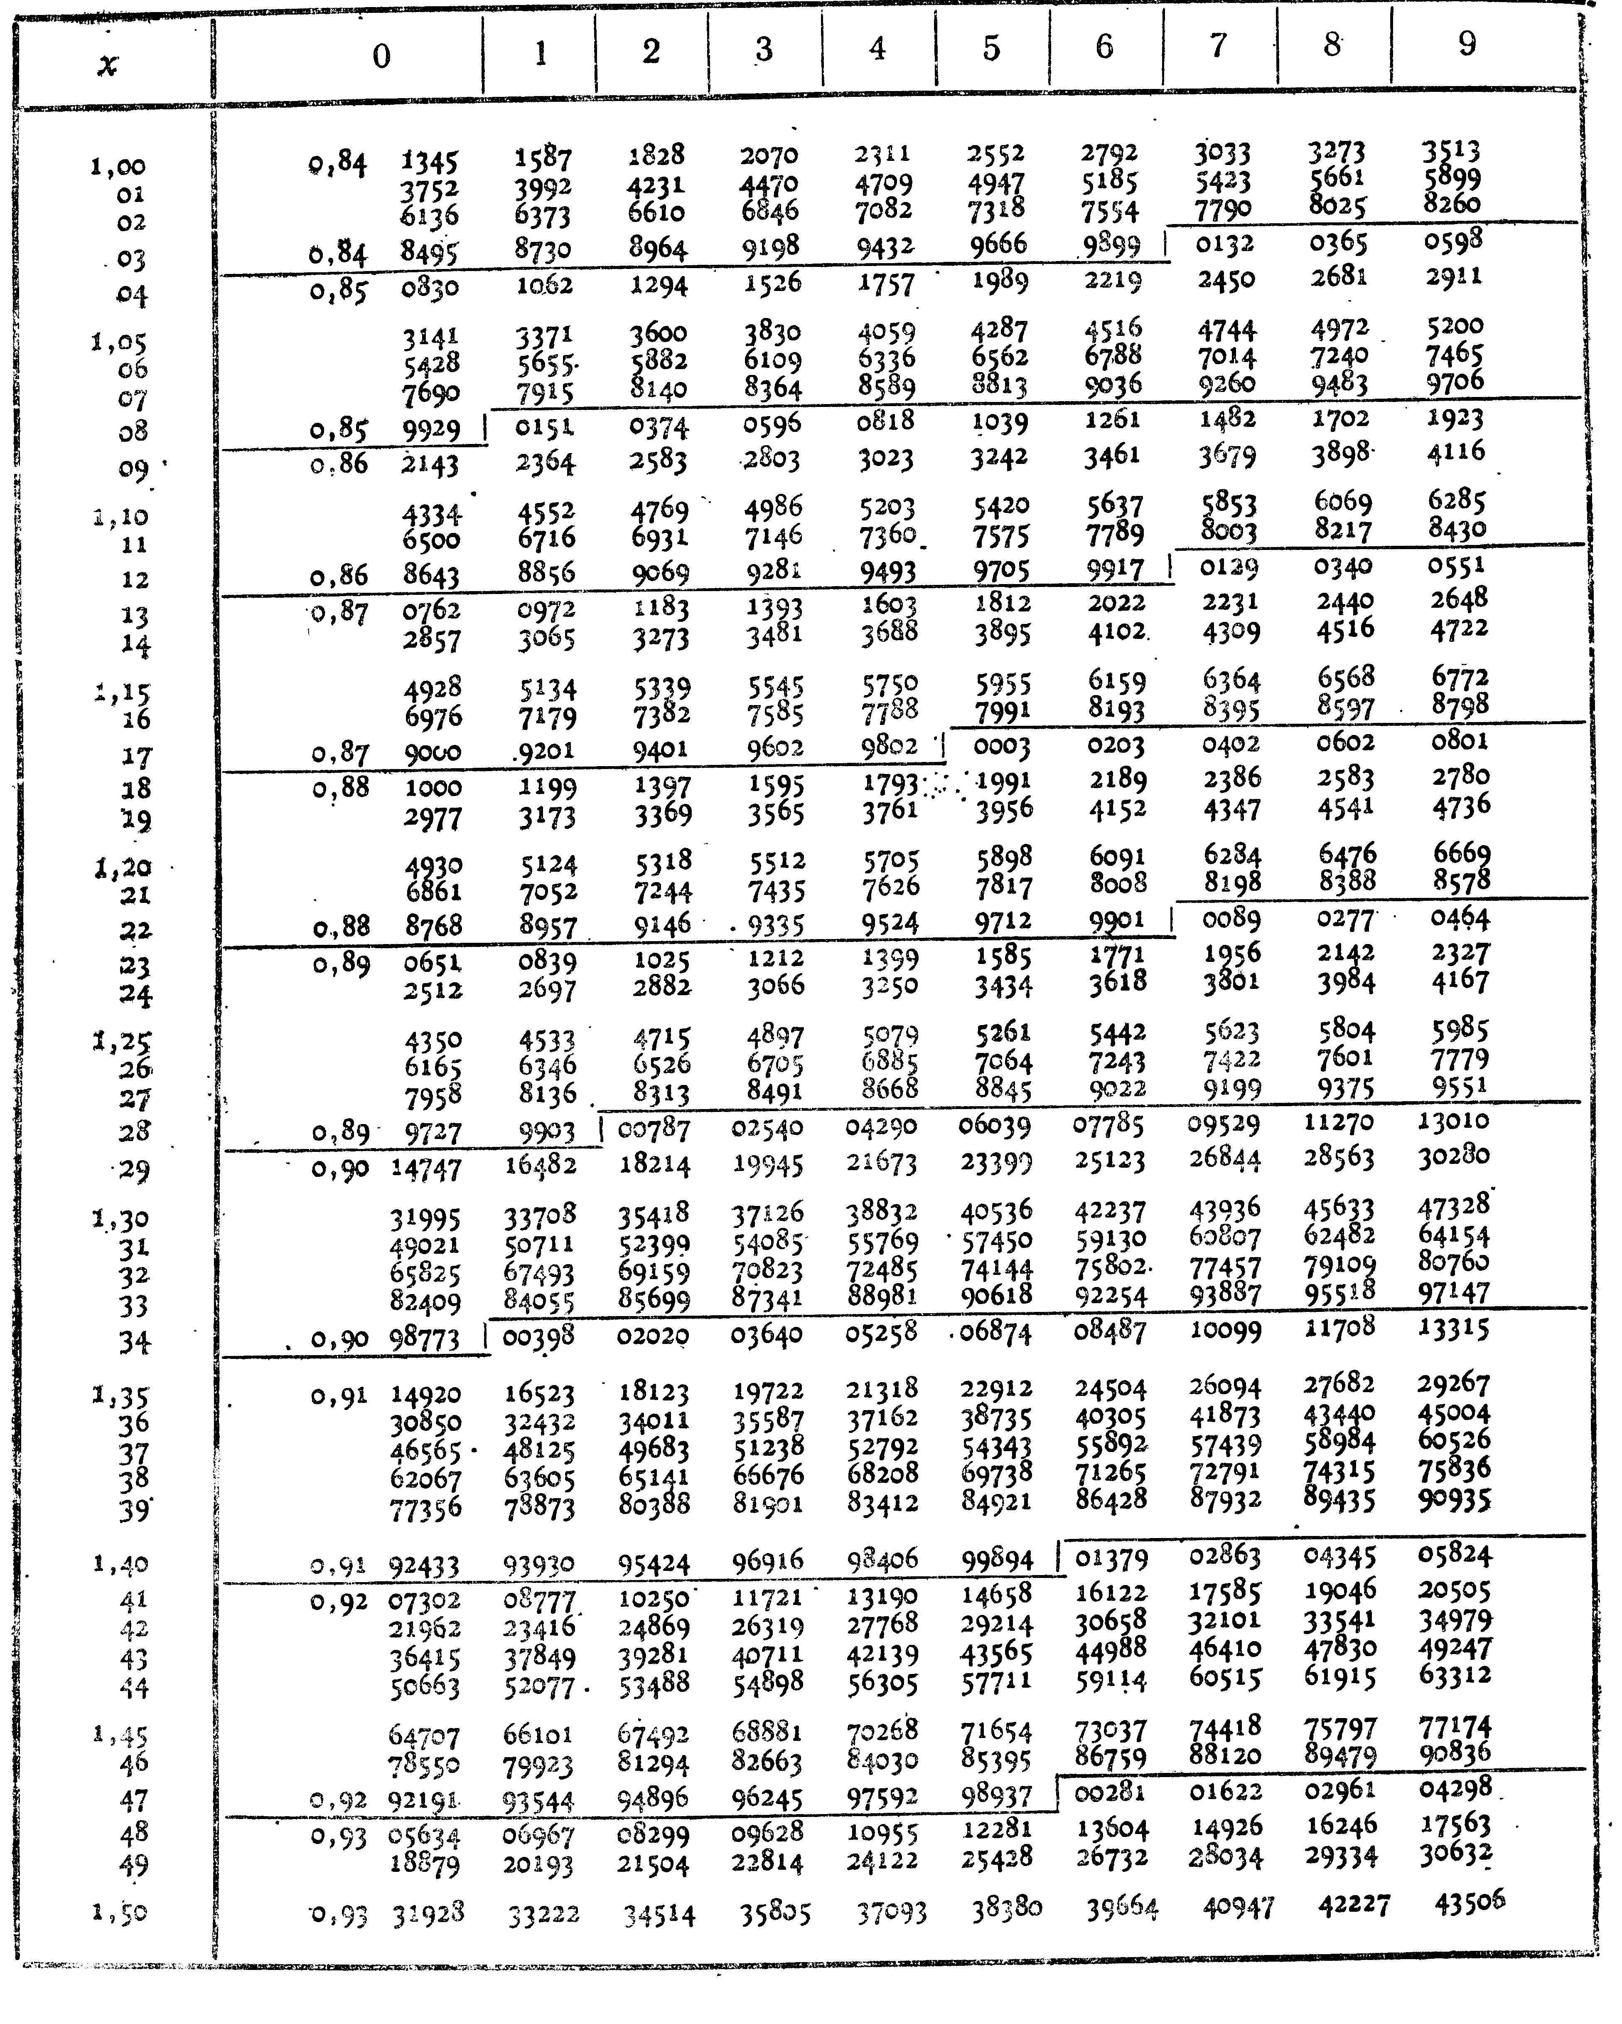
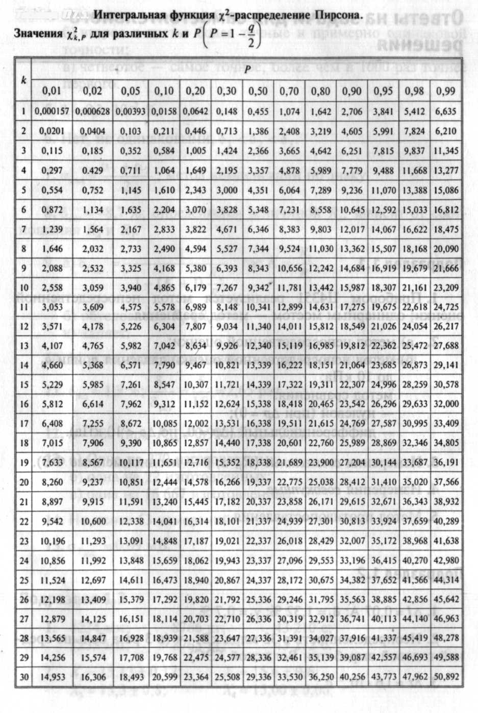
Приложение Г
Таблица 4 [1]

БИБЛИОГРАФИЧЕСКИЙ СПИСОК

- Шевелева Г. И. Метрология, стандартизация и сертификация: Учебное пособие, в 2-х частях. - Томск: Томский межвузовский центр дистанционного образования, 2006. – 42 – 111с. (ФЗ «ОТР»).
- Гугелев А. В. Стандартизация, метрология и сертификация: Учебное пособие. -М,: Издательско-торговая корпорация «Дашков и К⁰», 2008. – 272с.
- Сергеев А. Г., Латышев М. В., Терегеря В. В.Практикум по метрологии, стандартизации, сертификации.-Владимир, Издательство ВлГУ, 2005. 356 с.
- Сергеев А. Г., Латышев М. В., Терегеря В. В.Метрология, стандартизация, сертификация:Учебное пособие. – М. «Логос», 2001.-536 с.
- Фанталов И.О., Харазов А.М. Некоторые аспекты неформального подхода к внедрению СМК// Методы менеджмента качества. - 2003. - № 12. - С. 16-19.
- Харазов А.М., Фанталов И.О. Формирование политики и определение целей предприятий авторемонтного комплекса // Методы менеджмента качества. - 2004. - № 11. - С. 19-23.
- Руководство по применению стандарта ИСО 9001:2000 в сфере услуг: Пер. с англ. А.Л. Раскина. - М.: РИА "Стандарты и качество", 2001.316 с.
- ГОСТ Р 8. 563-96. ГСИ. Методики выполнения измерений.
- МИ 2525-99. ГСИ. Рекомендации по метрологии государственных научных метрологических центров Госстандарта России. Порядок разработки.
- http://ru.wikipedia.org
- http://www.xumuk.ru
- http://qh.siteedit.ru
- http://www.vniims.ru
- http://quality.eup.ru

ОГЛАВЛЕНИЕ

ВВЕДЕНИЕ…………………………………………………………..…..3

1.ОБРАБОТКА РЕЗУЛЬТАТОВ ПРЯМЫХ ОДНОКРАТНЫХ
ИЗМЕРЕНИЙ…………………………………………………………...4

1.1. Обработка результатов измерений с
приближенным оцениванием погрешностей…………………………..11

1.2. Алгоритм обработки результатов однократных прямых
измерений с приближенным оцениванием погрешностей…………...12

1.3. Правила округления значений погрешности
и результата измерений………………………………………………..13

1.4. Примеры обработки результатов однократных прямых
измерений с приближенным оцениванием погрешностей……………...13

1.5. Обработка результатов измерений с
точным оцениванием погрешностей…………………………………...18

2. ОБРАБОТКА РЕЗУЛЬТАТОВ ПРЯМЫХ
МНОГОКРАТНЫХ ИЗМЕРЕНИЙ…………………………….……..20

3. ОБРАБОТКА РЕЗУЛЬТАТОВ
КОСВЕННЫХ ИЗМЕРЕНИЙ…………………..……………………..32

3.1. Обработка результатов обыкновенных косвенных измерений…...33

3.2. Алгоритм обработки результатов
обыкновенных косвенных измерений………………………………….38

3.3. Обработка результатов статистических косвенных измерений…...39

4. ОБРАБОТКА РЕЗУЛЬТАТОВ

НЕРАВНОТОЧНЫХ ИЗМЕРЕНИЙ……………..….…………… 42

ВОПРОСЫ ДЛЯ САМОКОНТРОЛЯ….……………………………46

ЗАДАЧИ ДЛЯ САМОСТОЯТЕЛЬНОГО РЕШЕНИЯ……………….49

ПРИЛОЖЕНИЯ……………………………………………………….52

БИБЛИОГРАФИЧЕСКИЙ СПИСОК…...……………………………58

Эйдельман Георгий Иосифович
Кириллова Татьяна Анатольевна
Медведев Юрий Алексеевич
Орлов Дмитрий Юрьевич

ОБРАБОТКА РЕЗУЛЬТАТОВ ИЗМЕРЕНИЙ
(учебное пособие)

Авторская редакция

Подписано в печать 01.07.2011. Формат 84x108 1/32
Усл. печ. л. 4,5. Уч.-изд. л. 4, 75. Заказ 168 – 11 Тираж 50 экз.

Отпечатано в отделе оперативной полиграфии ВГГУ
600024, г. Владимир, ул. Университетская, 2, т. 33-87-40

